

**Manual de usuario**

**Marco de Trabajo Future**

Versión 1.0.0

Autores:

Ing. Adolfo de la Paz Machín

Ing. Miguel Díaz Riveaux

La Habana, junio de 2017

**Índice de contenido**

**INTRODUCCIÓN** 6

**PORTAL DE GESTIÓN** 7

**Autenticación de usuarios** 7

**Descripción de la funcionalidad** 7

**Selección de la entidad** 7

**Descripción de la funcionalidad** 7

**Portal de gestión** 8

**Descripción de la funcionalidad** 8

**Contacto** 9

**Soporte** 9

**Descripción de la funcionalidad** 9

**Ayuda** 10

**Se recomienda** 11

**No conformidad** 11

**Información legal** 12

**Acerca de future** 12

**Bandeja de notificaciones** 13

**Menú de usuario** 13

**Descripción de la funcionalidad** 13

**Ver perfil** 14

**Cambiar contraseña** 14

**Apariencia** 15

**Salir** 15

**Menú de navegación y área de trabajo** 16

**MÓDULO DE SEGURIDAD** 16

**Gestionar roles** 16

**Descripción de la funcionalidad** 16

**Adicionar rol** 17

**Modificar rol** 17

**Eliminar rol** 18

**Asignar funcionalidades** 18

**Gestionar usuarios** 19

**Descripción de la funcionalidad** 19

**Adicionar usuario** 20

**Modificar usuario** 21

**Eliminar usuario** 21

**Cambiar contraseña** 22

**Asignar perfil** 22

**Asignar entidades** 23

**Gestionar trazas** 23

**Descripción de la funcionalidad** 23

**Dashboard** 24

**Autenticación** 24

**Vista detallada** 25

**Administrar trazas** 25

**Descripción de la funcionalidad** 25

**Administrar trazas** 26

**Dashboard** 26

**Histórico de autenticación** 27

**Histórico de vista detallada** 27

**Sistema** 28

**Descripción de la funcionalidad** 28

**MÓDULO DE CONFIGURACIÓN** 29

**Gestionar ayuda en línea** 29

**Descripción de la funcionalidad** 29

**Adicionar ayuda** 30

**Eliminar ayuda** 30

**Gestionar módulos** 30

**Descripción de la funcionalidad** 30

**Adicionar módulo** 31

**Modificar módulo** 31

**Eliminar módulo** 32

**Gestionar funcionalidades** 32

**Descripción de la funcionalidad** 32

**Adicionar funcionalidad** 33

**Modificar funcionalidad** 34

**Eliminar funcionalidad** 34

**MÓDULO DE ESTRUCTURA ORGANIZATIVA** 35

**Gestionar tipo de escala salarial** 35

**Descripción de la funcionalidad** 35

**Adicionar tipo de escala salarial** 35

**Modificar tipo de escala salarial** 35

**Eliminar tipo de escala salarial** 36

**Gestionar grupo de escala salarial** 36

**Descripción de la funcionalidad** 36

**Adicionar grupo de escala salarial** 37

**Modificar grupo de escala salarial** 37

**Eliminar grupo de escala salarial** 38

**Gestionar salario** 38

**Descripción de la funcionalidad** 38

**Adicionar salario** 39

**Modificar salario** 39

**Eliminar salario** 39

**Gestionar escala salarial** 40

**Descripción de la funcionalidad** 40

**Adicionar escala salarial** 40

**Modificar escala salarial** 41

**Eliminar escala salarial** 41

**Gestionar categoría ocupacional** 41

**Descripción de la funcionalidad** 42

**Adicionar categoría ocupacional** 42

**Modificar categoría ocupacional** 42

**Eliminar categoría ocupacional** 43

**Gestionar nivel de preparación** 43

**Descripción de la funcionalidad** 43

**Adicionar nivel de preparación** 44

**Modificar nivel de preparación** 44

**Eliminar nivel de preparación** 44

**Gestionar tipo de cargo** 45

**Descripción de la funcionalidad** 45

**Adicionar tipo de cargo** 45

**Modificar tipo de cargo** 46

**Eliminar tipo de cargo** 46

**Gestionar entidades** 46

**Descripción de la funcionalidad** 46

**Adicionar entidad** 47

**Modificar entidad** 48

**Eliminar entidad** 48

**Gestionar área por entidad** 49

**Descripción de la funcionalidad** 49

**Adicionar área por entidad** 49

**Modificar área por entidad** 50

**Eliminar área por entidad** 50

**Gestionar cargos de la plantilla** 51

**Descripción de la funcionalidad** 51

**Adicionar cargo** 51

**Modificar cargo** 52

**Eliminar cargo** 52

**Imprimir cargos de la entidad** 53

# **INTRODUCCIÓN**

El Marco de Trabajo Future constituye una alternativa cubana a la gran variedad de marcos de trabajo existentes para PHP (acrónimo de Hipertext Preprocesor en inglés). Está orientado principalmente para la construcción de sistemas modulares de gestión, aunque es fácil de adaptar para diferentes escenarios tecnológicos. Entre sus características se destaca que incluye como parte de la tecnología un módulo de seguridad completamente funcional que es capaz de integrarse con diferentes tecnologías de Directorio Activo (LDAP[1]), lo complementa un panel de gestión y administración de Trazas; incluye, además, un módulo de Estructura organizativa que permite modelar el escenario organizacional para el cual se desarrollarán las soluciones, así como el acceso multientidad al sistema. Tecnológicamente está compuesto por los siguientes elementos:

1. ExtJS en sus versiones (2.2, 4.2.1 y 6.0)
2. Bootstrap 3.3.6
3. NodeJS 4.2.2
4. PHP 5.6
5. Doctrine 1.2.1
6. PostgreSQL 9.4

El presente documento explica las funcionalidades y estructura de Future con el fin de proporcionar al usuario una guía que sirva de material de apoyo para el uso diario del sistema. Lo componen los siguientes módulos y funcionalidades:

1. Portal de gestión, es el encargado de manejar toda la información de Future. Su estructura está compuesta por el menú de navegación de los módulos, barra de vínculos y el menú de usuario.
2. Módulo de Seguridad, define las políticas de acceso a los diferentes niveles del sistema, supervisa las acciones realizadas por los usuarios y configura las políticas de seguridad.
3. Módulo de Configuración, gestiona la ayuda en línea del sistema, así como los módulos y funcionalidades que permitirán a los usuarios interactuar con el sistema.
4. Módulo de Estructura organizativa, define la estructura organizativa de la empresa, entiéndase, las Entidades, Áreas, y Cargos de la plantilla de cada una de ellas.

# **PORTAL DE GESTIÓN**

# **Autenticación de usuarios**

Ruta de acceso: https://rutaalsistema

## **Descripción de la funcionalidad**

La funcionalidad “Autenticación de usuarios” es la encargada de validar las credenciales de cada usuario que intente acceder al sistema. Se verifican los siguientes datos: usuario, contraseña, dirección IP, y si el usuario está activo o no. Si Future tiene activa la autenticación a través de directorio activo la validación de las credenciales de acceso se realizará a través de este.

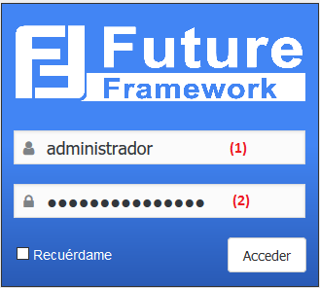

Ventana de autenticación.

1. **Usuario**, se debe escribir el usuario por el cual se desea realizar el acceso al sistema.
2. **Contraseña**, se debe escribir la contraseña correspondiente al usuario introducido en el campo número (1).

Cuando se hayan rellenado los campos se debe presionar el botón **Acceder** para que los datos sean procesados y se realice la verificación de las credenciales. En caso correcto se mostrará una ventana para seleccionar la entidad por la cual se desea acceder al sistema.

# **Selección de la entidad**

Ruta de acceso: después de la autenticación

## **Descripción de la funcionalidad**

La funcionalidad “Selección de entidad” es la encargada de listar las entidades configuradas para el acceso del usuario. Cuando el usuario acceda a una de ellas solo se mostrará la información de Future correspondiente a dicha entidad, respondiendo a la característica de multientidad y compartimentación de los datos del sistema.

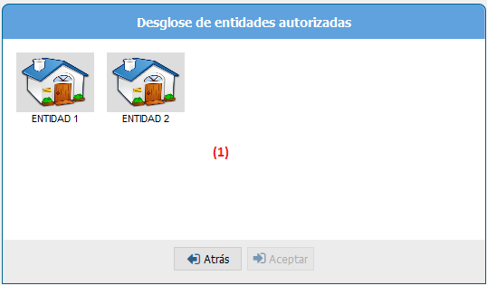

Ventana de selección de entidades.

1. **Listado de entidades**, se debe seleccionar la entidad por la cual se realizará el acceso al sistema.

Cuando se haya seleccionado la entidad se debe presionar el botón **Aceptar** para acceder al sistema o el botón **Atrás** para regresar a la ventana de autenticación.

# **Portal de gestión**

Ruta de acceso: después de la selección de la entidad

## **Descripción de la funcionalidad**

La funcionalidad “Portal de gestión” es la encargada de manejar toda la información del Sistema de Cuadro de Mando Integral Perdurit. Su estructura está compuesta por el menú de navegación de los módulos, barra de vínculos y el menú del usuario.

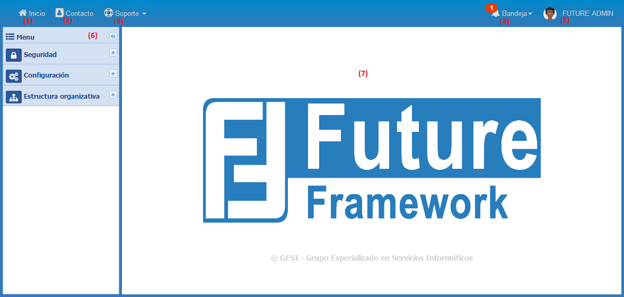

Portal de gestión.

1. **Vínculo al inicio**, muestra al usuario la pantalla de inicio de Future en el área número (7).
2. **Contacto**, muestra los datos de contacto de las entidades que integran la empresa.
3. **Soporte**, muestra un menú con la Ayuda en línea del sistema, Acerca de, Se recomienda (para el registro en línea de recomendaciones) y No conformidad (para el registro en línea de las posibles No conformidades detectadas por los usuarios).
4. **Bandeja de notificaciones**, permite gestionar las diferentes notificaciones que envía el sistema al usuario.
5. **Menú de usuario**, muestra los datos del perfil de usuario, así como las opciones de cambiar contraseña, cambiar entidad y salir del sistema.
6. **Menú de navegación**, se listan los módulos a los cuales tiene acceso el usuario y permite realizar la navegación por cada uno de ellos.
7. **Área de trabajo**, es el área donde se muestran todas las funcionalidades ejecutadas en el sistema.

## **Contacto**

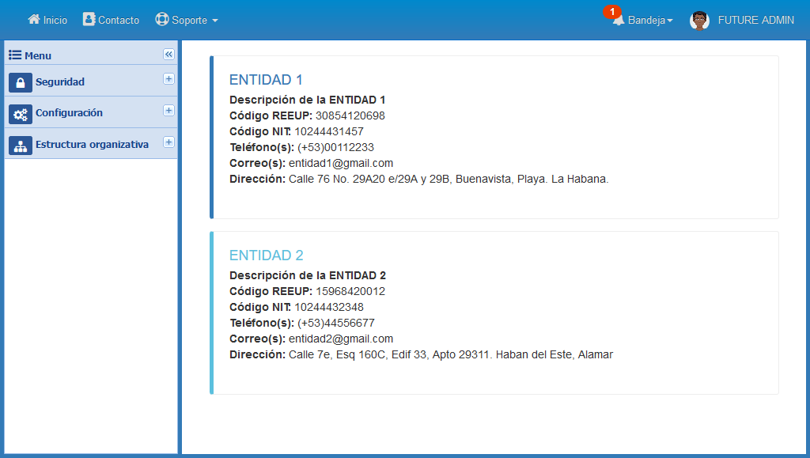

Datos de contacto.

Es el encargado de mostrar los datos de contacto de las entidades que integran la empresa.

# **Soporte**

## **Descripción de la funcionalidad**

La funcionalidad de “Soporte” es la encargada de mostrar los datos de la Ayuda en línea del sistema, Acerca de, Se recomienda (para el registro en línea de recomendaciones) y No conformidad (para el registro en línea de las posibles No conformidades detectadas por los usuarios).

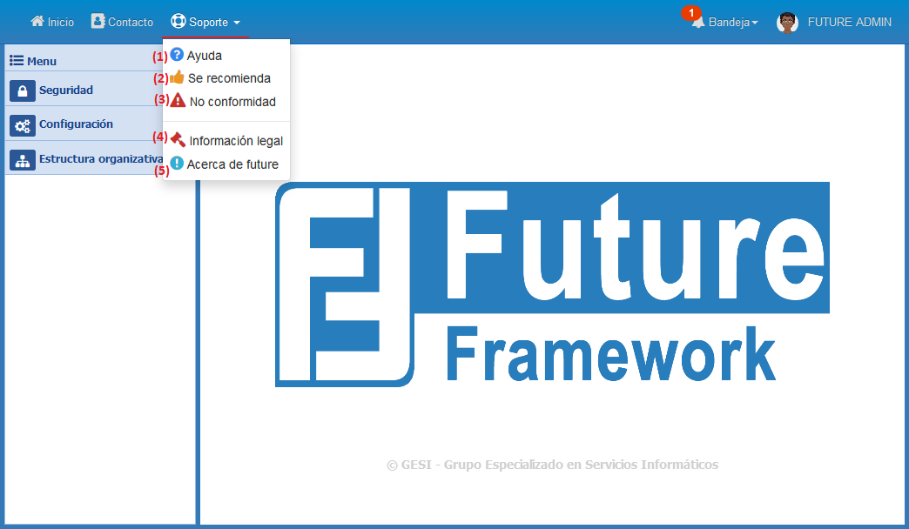

Menú de soporte.

1. **Ayuda**, muestra una ventana con la ayuda en línea del sistema.
2. **Se recomienda**, muestra una ventana para enviar recomendaciones al equipo de desarrollo.
3. **No conformidad**, muestra una ventana para registrar cualquier no conformidad identificada por el usuario.
4. **Información legal**, muestra una ventana con los datos de registro del sistema y condiciones de uso.
5. **Acerca de**, muestra una ventana con información acerca de Future.

## **Ayuda**

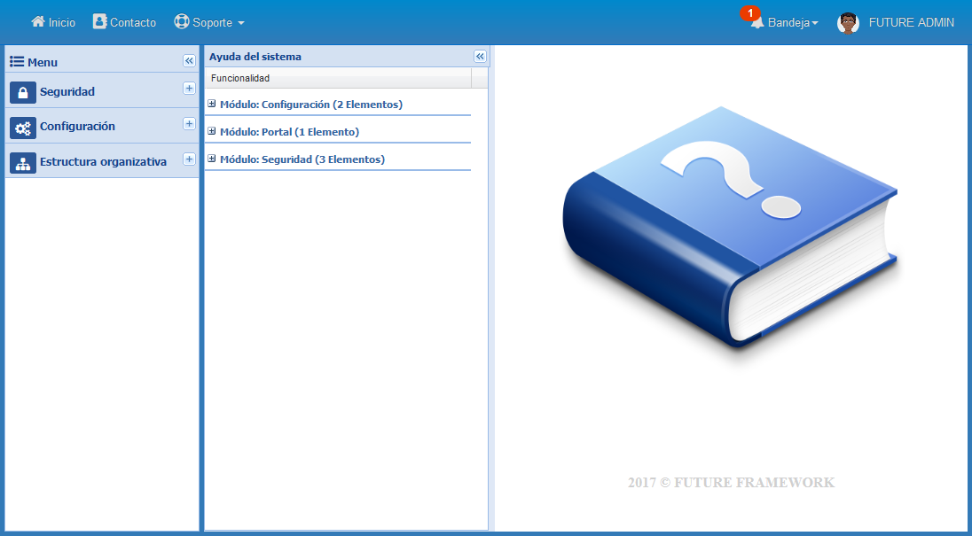

Ayuda en línea del sistema.

Se encarga de mostrar la ayuda en línea del sistema según los permisos que tenga el usuario.

## **Se recomienda**

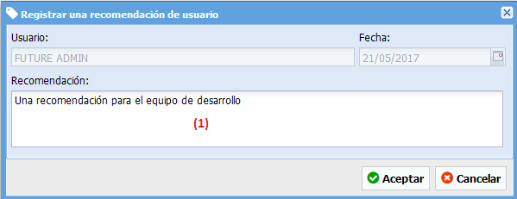

Enviar recomendación.

1. **Recomendación**, se debe escribir la recomendación del usuario.

Cuando se hayan rellenado los campos se debe presionar el botón **Aceptar** para guardar los cambios o el botón **Cancelar** para cerrar la ventana sin guardar los cambios.

## **No conformidad**

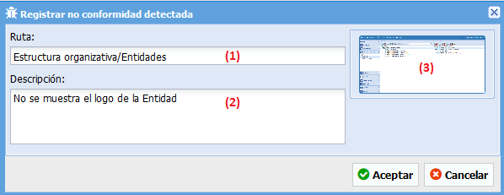

Cambiar contraseña.

1. **Ruta**, se debe escribir la ruta de navegación por la cual se accede a la funcionalidad en que se detectó la posible no conformidad.
2. **Descripción**, se debe escribir una breve descripción de la posible no conformidad.
3. **Imagen**, se debe cargar de ser posible una captura de pantalla donde se visualice el fallo del sistema.

Cuando se hayan rellenado los campos se debe presionar el botón **Aceptar** para guardar los cambios o el botón **Cancelar** para cerrar la ventana sin guardar los cambios.

## **Información legal**

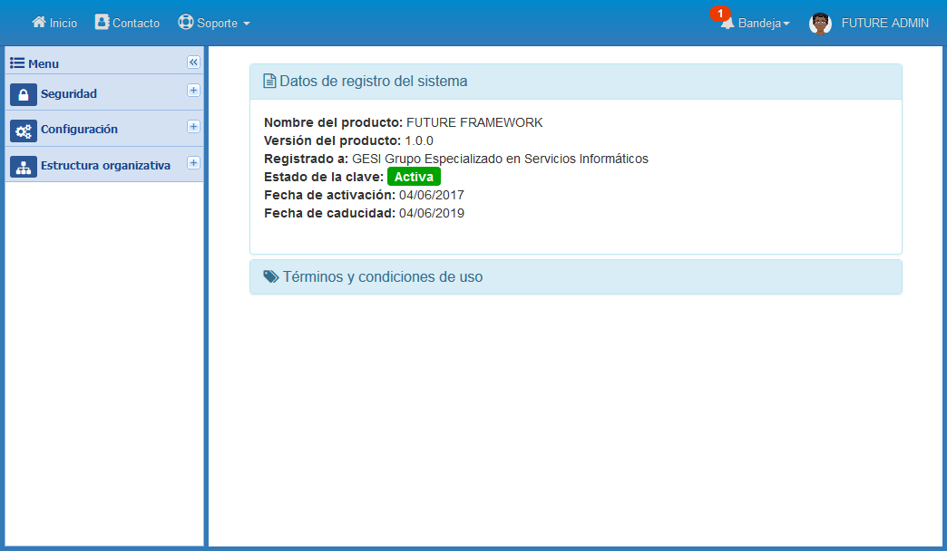

Se encarga de mostrar la información de registro del sistema y las condiciones de uso del mismo.

## **Acerca de future**

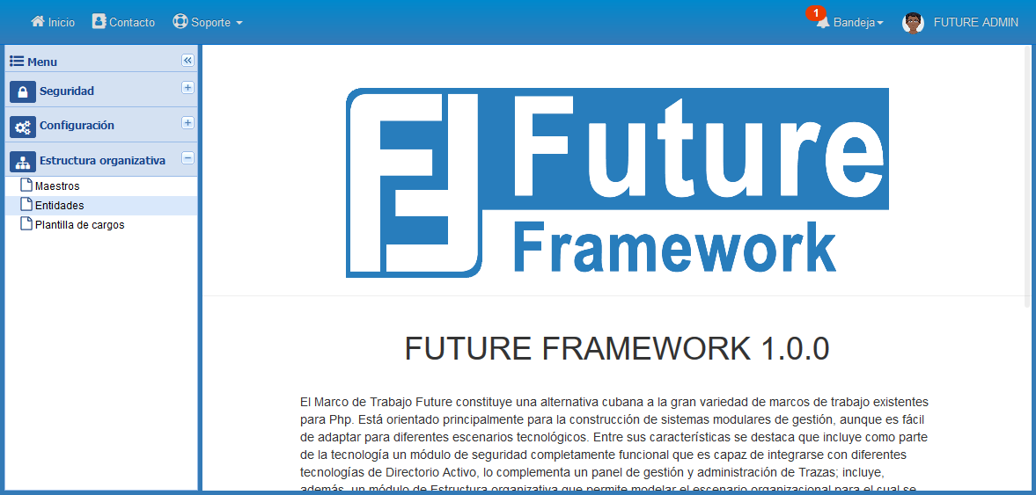

Acerca de Future.

Se encarga de mostrar determinada información de interés acerca del marco de trabajo Future.

## **Bandeja de notificaciones**

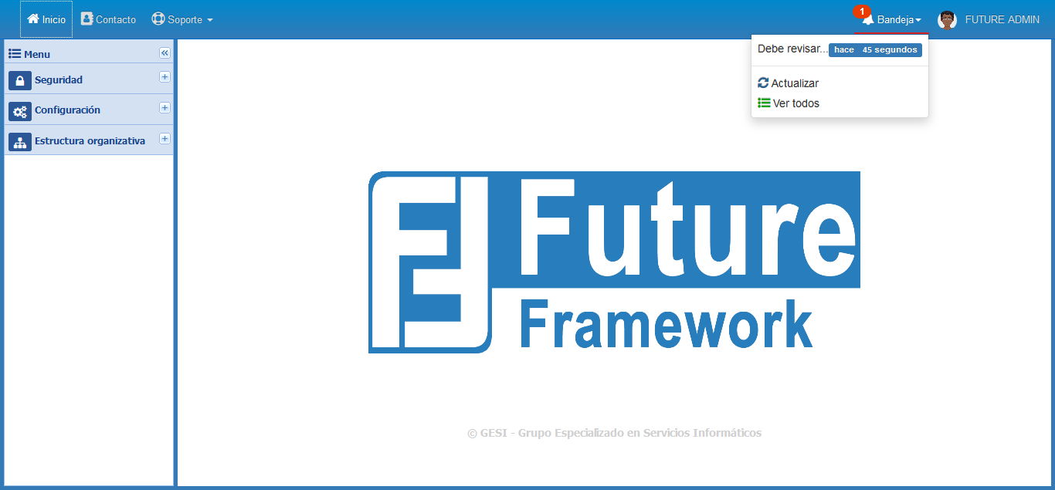

Bandeja de notificaciones.

Se encarga de mostrar las notificaciones recibidas por el usuario.

# **Menú de usuario**

## **Descripción de la funcionalidad**

La funcionalidad “Menú de usuario” es la encargada de mostrar los datos del perfil de usuario, así como las opciones de cambiar contraseña, cambiar entidad y salir del sistema.

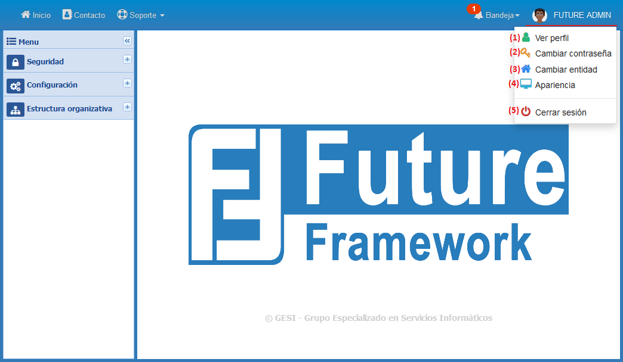

Menú de usuario.

1. **Ver perfil**, muestra una ventana con los datos del perfil de usuario en caso de que se encuentre asociado a los datos de algún trabajador.
2. **Cambiar contraseña**, muestra una ventana para cambiar la contraseña del usuario. Requiere verificación de la contraseña actual.
3. **Cambiar entidad**, muestra una ventana para cambiar la entidad por la cual se accedió al sistema.
4. **Apariencia**, muestra una ventana para cambiar el tema y el idioma del sistema para el usuario.
5. **Salir**, realiza el cierre seguro de la sesión del usuario autenticado en el sistema.

## **Ver perfil**

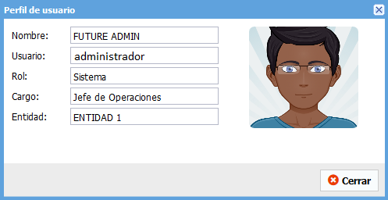

Perfil de usuario.

Muestra un grupo de datos relacionados con el usuario, entre ellos: nombre, usuario, rol, cargo, entidad por la que se autenticó y la foto. Si presiona el botón **Cerrar** se cierra la ventana.

## **Cambiar contraseña**

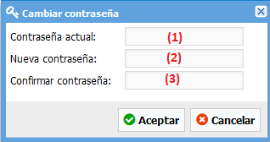

Cambiar contraseña.

1. **Contraseña actual**, se debe escribir la contraseña actual del usuario.
2. **Nueva contraseña**, se debe escribir la nueva contraseña, debe tener como mínimo 8 caracteres.
3. **Confirmar contraseña**, se debe escribir nuevamente la contraseña.

Cuando se hayan rellenado los campos se debe presionar el botón **Aceptar** para guardar los cambios o el botón **Cancelar** para cerrar la ventana sin guardar los cambios.

**Cambiar entidad**



Ventana de selección de entidades.

1. **Listado de entidades**, se debe seleccionar la entidad por la cual se desea cambiar el acceso al sistema.

Cuando se haya seleccionado la entidad se debe presionar el botón **Aceptar** para cambiar de entidad o el botón **Atrás** para recargar la ventana de selección de entidades.

## **Apariencia**

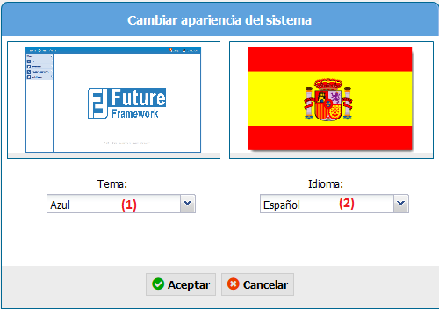

Ventana de selección de entidades.

1. **Tema**, se debe seleccionar el tema que se desea aplicar al sistema.
2. **Idioma**, se debe seleccionar el idioma que se desea aplicar al sistema.

Cuando se hayan seleccionado los datos se debe presionar el botón **Aceptar** para aplicar los cambios o el botón **Cancelar** para recargar la ventana.

## **Salir**

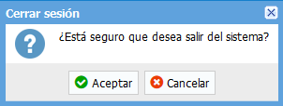

Salir del sistema.

Si presiona el botón **Aceptar** el sistema cerrará la sesión del usuario y mostrará la ventana de autenticación, en caso de presionar el botón **Cancelar**, se cerrará la ventana y no se realizará ninguna acción.

# **Menú de navegación y área de trabajo**

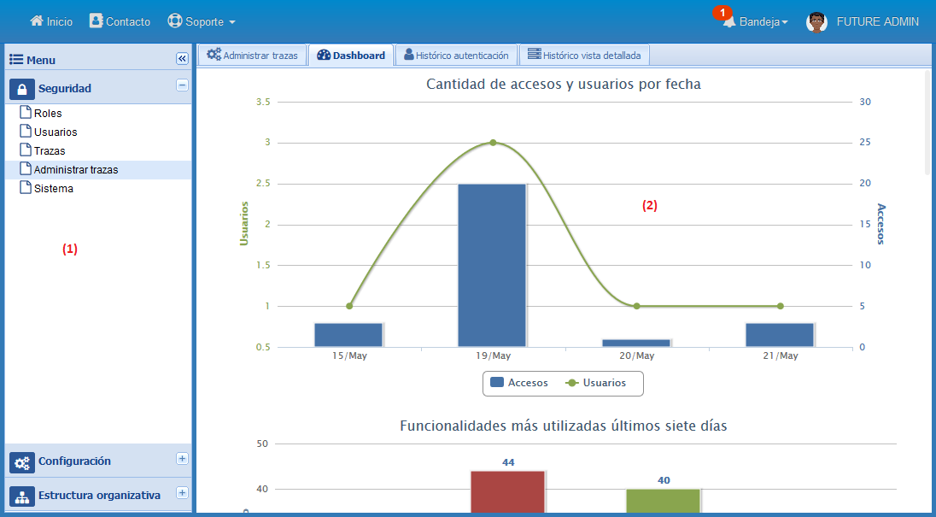

Asignar funcionalidades.

1. **Panel de menú**, lista todos los módulos y funcionalidades a los que tiene acceso el usuario.
2. **Área de trabajo**, es la encargada de visualizar el contenido de las funcionalidades de la barra de menú.

Cuando se hace clic sobre una funcionalidad del **panel de menú**, esta se carga en el **área de trabajo** para su utilización.

# **MÓDULO DE SEGURIDAD**

# **Gestionar roles**

Ruta de acceso: Seguridad/Roles

## **Descripción de la funcionalidad**

La funcionalidad “Roles” es la encargada de definir según las características del ambiente de trabajo cuáles serán los roles que van a intervenir en el funcionamiento del sistema, así como las funcionalidades a las que tendrá permiso cada rol.

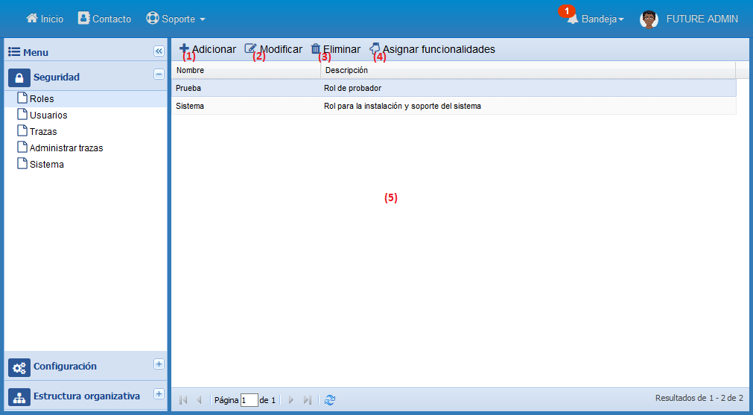

Gestionar roles.

1. **Adicionar rol**, muestra una ventana para rellenar los datos del nuevo rol.
2. **Modificar rol**, muestra una ventana para modificar los datos del rol seleccionado en la tabla número (5).
3. **Eliminar rol**, elimina los datos del rol seleccionado en la tabla número (5).
4. **Asignar funcionalidades**, muestra una ventana para asociar las funcionalidades del sistema a las cuales tendrá acceso el rol seleccionado en la tabla número (5).
5. **Listado de roles**, muestra el listado de los roles existentes en el sistema.

## **Adicionar rol**

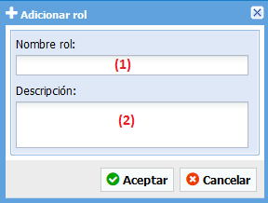

Adicionar rol.

1. **Nombre rol**, se debe escribir el nombre que se le desea dar al nuevo rol.
2. **Descripción**, se debe escribir una breve descripción del rol que se desea crear.

Cuando se hayan rellenado los campos se debe presionar el botón **Aceptar** para guardar los cambios o el botón **Cancelar** para cerrar la ventana sin guardar los cambios.

## **Modificar rol**

Primero, se debe seleccionar del listado de roles, tabla número (5), el rol que se desea modificar.

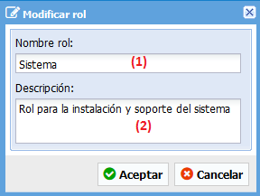

Modificar rol.

1. **Nombre rol**, se debe escribir el nombre que se le desea dar al nuevo rol.
2. **Descripción**, se debe escribir una breve descripción del rol que se desea modificar.

Cuando se hayan realizado los cambios se debe presionar el botón **Aceptar** para guardar los cambios o el botón **Cancelar** para cerrar la ventana sin guardar los cambios.

## **Eliminar rol**

Primero, se debe seleccionar del listado de roles, tabla número (5), el rol que se desea eliminar. Si el rol está siendo usado por algún usuario el sistema no permitirá que sea eliminado.

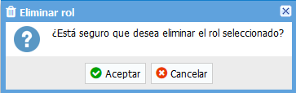

Eliminar rol.

Si presiona el botón **Aceptar** el sistema verificará si puede realizar la acción y procederá a eliminar el rol seleccionado, en caso de presionar el botón **Cancelar**, se cerrará la ventana y no se realizará ninguna acción.

## **Asignar funcionalidades**

Primero, se debe seleccionar del listado de roles, tabla número (5), el rol al que se desea asignar o eliminar funcionalidades.

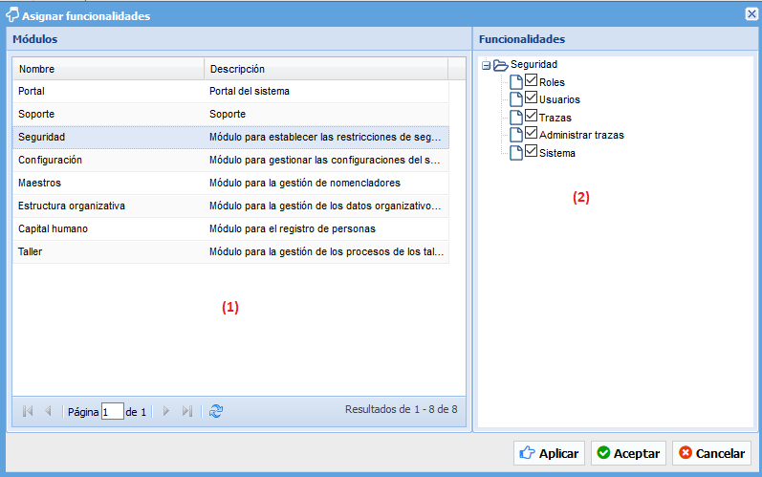

Asignar funcionalidades.

1. **Listado de módulos**, contiene el listado de los módulos registrados en el sistema.
2. **Listado de las funcionalidades**, contiene el listado de las funcionalidades registradas para el modulo en el sistema.

Para asignar o no una funcionalidad al rol se debe seleccionar el módulo (1) y luego la funcionalidad (2) requerida. Para concretar la acción se debe presionar el botón **Aplicar** o **Aceptar**, en caso de querer anular la acción se debe presionar el botón **Cancelar**.

# **Gestionar usuarios**

Ruta de acceso: Seguridad/Usuarios

## **Descripción de la funcionalidad**

La funcionalidad “Usuarios” es la encargada de configurar los usuarios del sistema, sus restricciones de acceso, así como el rol que ejercerá en el sistema.

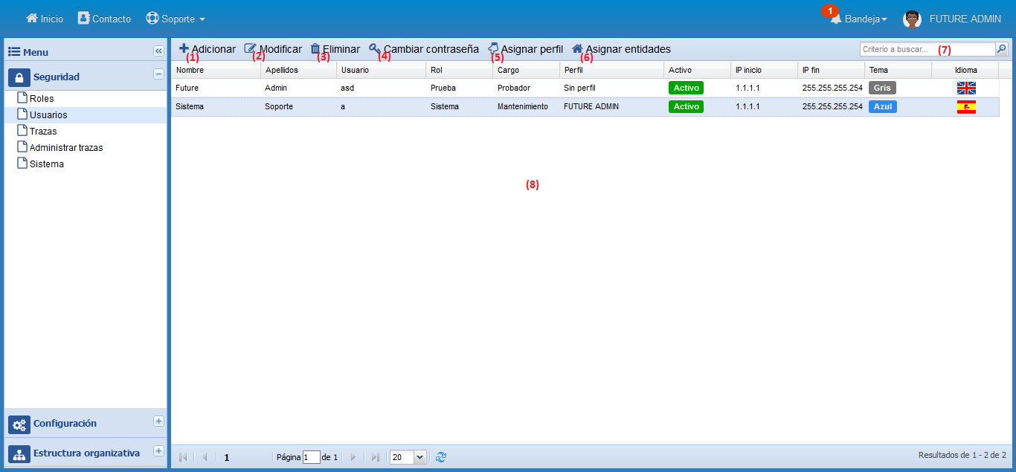

Gestionar usuarios.

1. **Adicionar usuario**, muestra una ventana para rellenar los datos del nuevo usuario.
2. **Modificar usuario**, muestra una ventana para modificar los datos del usuario seleccionado en la tabla número (8).
3. **Eliminar usuario**, elimina los datos del usuario seleccionado en la tabla número (8).
4. **Cambiar contraseña**, muestra una ventana para cambiar la contraseña del usuario seleccionado en la tabla número (8). No se necesita conocer la clave anterior.
5. **Asignar perfil**, muestra una ventana para asociar los datos de un trabajador a los del usuario.
6. **Asignar entidades**, muestra una ventana para configurar por cuales entidades el usuario puede acceder al sistema.
7. **Buscador**, busca coincidencias del texto suministrado con los datos listados en la tabla número (8).
8. **Listado de usuarios**, muestra el listado de los usuarios existentes en el sistema.

## **Adicionar usuario**

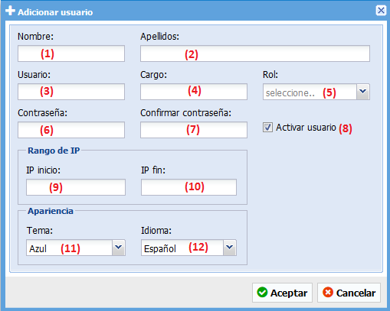

Adicionar usuario.

1. **Nombre**, se debe escribir el nombre de la persona a la que se desea crear el nuevo usuario.
2. **Apellidos**, se deben escribir los apellidos de la persona a la que se desea crear el nuevo usuario.
3. **Usuario**, se debe escribir el nombre del usuario que se desea crear, tiene que ser único.
4. **Cargo**, se debe escribir el cargo que ocupa el usuario que se desea crear.
5. **Rol**, se debe seleccionar el rol asignado al nuevo usuario.
6. **Contraseña**, se debe escribir la contraseña proporcionada al usuario.
7. **Confirmar contraseña**, se debe reescribir la contraseña proporcionada al usuario.
8. **Activar usuario**, se debe marcar la casilla para activar el nuevo usuario, si se desmarca la casilla el usuario no podrá utilizar el sistema.
9. **IP inicio**, se debe escribir el rango de inicio de IP desde el cual el usuario puede acceder al sistema.
10. **IP fin**, se debe escribir el rango de fin de IP desde el cual el usuario puede acceder al sistema.
11. **Tema**, se debe seleccionar el tema visual que se desea utilizar.
12. **Idioma**, se debe seleccionar el idioma que se desea utilizar en el sistema.

Cuando se hayan rellenado los campos se debe presionar el botón **Aceptar** para guardar los cambios o el botón **Cancelar** para cerrar la ventana sin guardar los cambios.

## **Modificar usuario**

Primero, se debe seleccionar del listado de usuarios, tabla número (8), el usuario que se desea modificar.

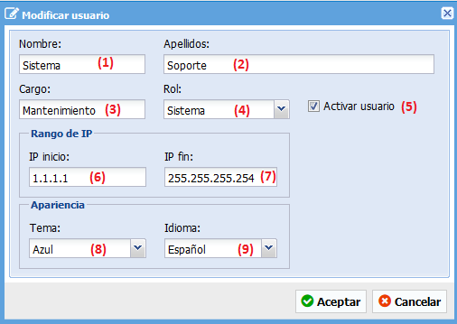

Modificar usuario.

1. **Nombre**, se debe escribir el nombre de la persona a la que se desea modificar el usuario.
2. **Apellidos**, se deben escribir los apellidos de la persona a la que se desea modificar el usuario.
3. **Cargo**, se debe escribir el cargo que ocupa el usuario que se desea modificar.
4. **Rol**, se debe seleccionar el rol asignado al usuario.
5. **Activar usuario**, se debe marcar la casilla para activar el usuario, si se desmarca la casilla el usuario no podrá utilizar el sistema.
6. **IP inicio**, se debe escribir el rango de inicio de IP desde el cual el usuario puede acceder al sistema.
7. **IP fin**, se debe escribir el rango de fin de IP desde el cual el usuario puede acceder al sistema.
8. **Tema**, se debe seleccionar el tema visual que se desea utilizar.
9. **Idioma**, se debe seleccionar el idioma que se desea utilizar en el sistema.

Cuando se hayan rellenado los campos se debe presionar el botón **Aceptar** para guardar los cambios o el botón **Cancelar** para cerrar la ventana sin guardar los cambios.

## **Eliminar usuario**

Primero, se debe seleccionar del listado de usuarios, tabla número (8), el usuario que se desea eliminar. Si el usuario está siendo usado el sistema no permitirá que sea eliminado.

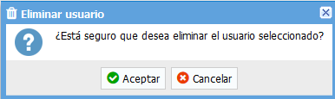

Eliminar usuario.

Si presiona el botón **Aceptar** el sistema verificará si puede realizar la acción y procederá a eliminar el usuario seleccionado, en caso de presionar el botón **Cancelar**, se cerrará la ventana y no se realizará ninguna acción.

## **Cambiar contraseña**

Primero, se debe seleccionar del listado de usuarios, tabla número (8), el usuario al que se desea cambiar la contraseña. No se necesita conocer la clave anterior.

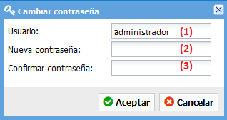

Cambiar contraseña.

1. **Nombre de usuario**, este campo no es editable, muestra el usuario al que se desea cambiar la contraseña.
2. **Nueva contraseña**, se debe escribir la nueva contraseña, debe tener como mínimo 8 caracteres.
3. **Confirmar contraseña**, se debe escribir nuevamente la contraseña.

Si presiona el botón **Aceptar** el sistema cambiará la contraseña del usuario, en caso de presionar el botón **Cancelar**, se cerrará la ventana y no se realizará ninguna acción.

## **Asignar perfil**

Primero, se debe seleccionar del listado de usuarios, tabla número (8), el usuario al que se desea asignar un perfil. Esta opción asocia los datos de un trabajador de la entidad a los del usuario.

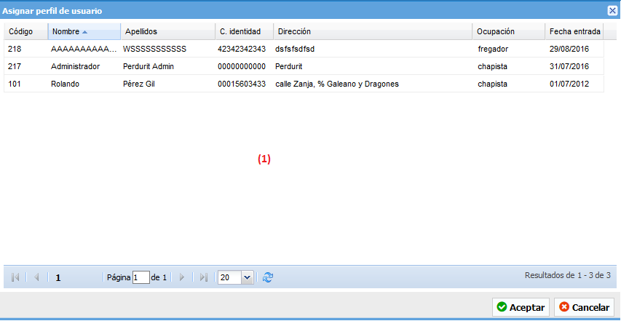

Asignar perfil.

1. **Listado de trabajadores**, se debe seleccionar el trabajador que se desea asociar a los datos del usuario, esto permitirá que el usuario tome los datos personales del trabajador, incluye la foto.

Si presiona el botón **Aceptar** el sistema asociará el perfil de usuario, en caso de presionar el botón **Cancelar**, se cerrará la ventana y no se realizará ninguna acción.

## **Asignar entidades**

Primero, se debe seleccionar del listado de usuarios, tabla número (8), el usuario al que se desea asignar las entidades. Esta opción configura por cuales entidades el usuario puede acceder al sistema.

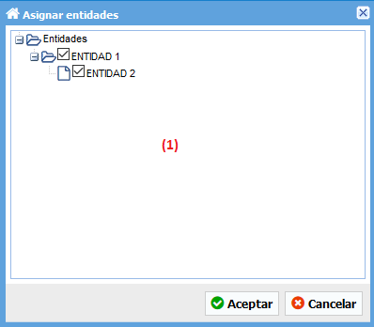

Asignar entidades.

1. **Árbol de entidades**, se debe seleccionar del árbol de entidades las entidades por las cuales el usuario podrá acceder al sistema.

Si presiona el botón **Aceptar** el sistema asignará al usuario las entidades seleccionadas y le concederá acceso a la información de las mismas, en caso de presionar el botón **Cancelar**, se cerrará la ventana y no se realizará ninguna acción.

# **Gestionar trazas**

Ruta de acceso: Seguridad/Trazas

## **Descripción de la funcionalidad**

La funcionalidad “Trazas” es la encargada de registrar toda la actividad que realicen los usuarios en el sistema, entiéndase la autenticación y el uso de las funcionalidades.

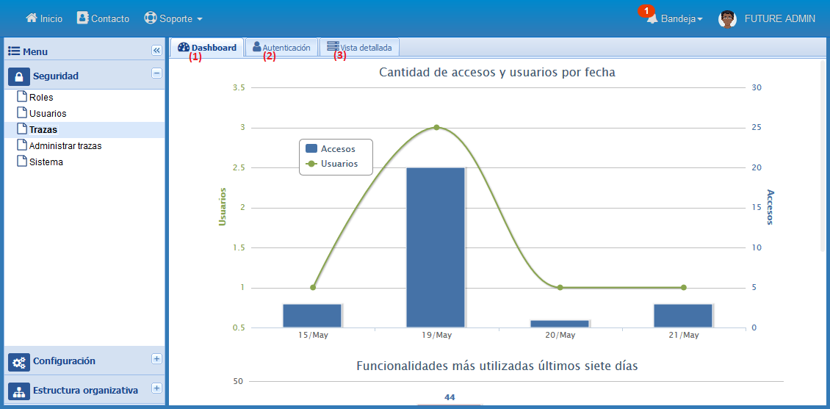

Gestionar trazas.

1. **Pestaña de dashboard**, muestra varias gráficas con estadísticas de las trazas.
2. **Pestaña autenticación**, muestra las trazas de tipo autenticación.
3. **Pestaña vista detallada**, muestra una vista detallada de todas las trazas registradas en el sistema.

## **Dashboard**

Muestra algunas estadísticas sobre las trazas registradas por el sistema, entre ellas la cantidad de accesos y funcionalidades accedidas, y las funcionalidades utilizadas en los últimos siete días.

## **Autenticación**

Muestra las trazas registradas por el sistema de tipo autenticación.

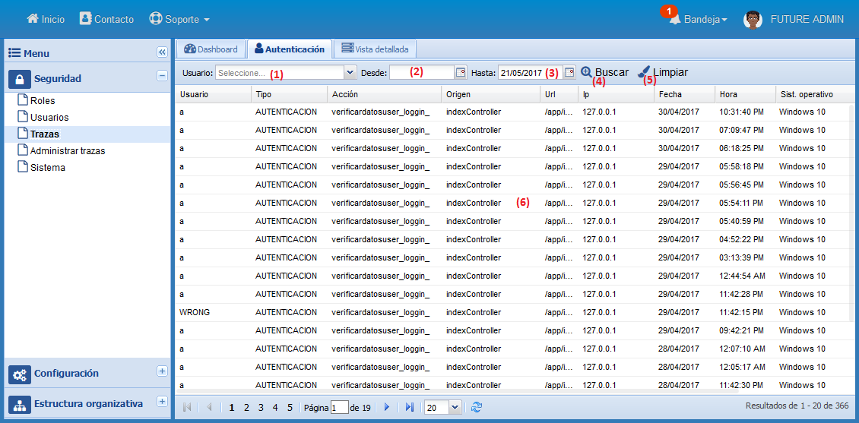

Vista de autenticación.

1. **Usuario**, listado de usuarios para filtrar las búsquedas.
2. **Fecha desde**, fecha de inicio para filtrar las búsquedas.
3. **Fecha hasta**, fecha de fin para filtrar las búsquedas.
4. **Botón de buscar**, filtra los datos de las trazas.
5. **Botón de limpiar**, limpia los datos filtrados y borra los resultados de la tabla número (6).
6. **Listado de trazas de autenticación**, muestra el listado de las trazas que son de tipo autenticación.

## **Vista detallada**

Muestra el listado de todas las trazas registradas en el sistema.

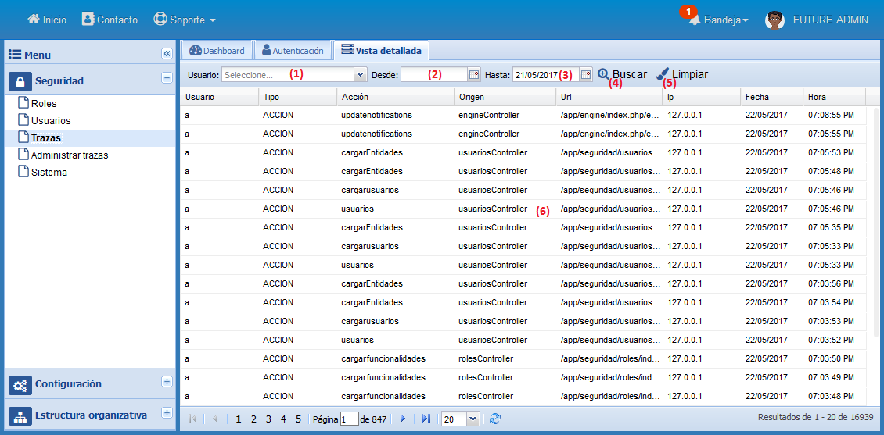

Vista detallada.

1. **Usuario**, listado de usuarios para filtrar las búsquedas.
2. **Fecha desde**, fecha de inicio para filtrar las búsquedas.
3. **Fecha hasta**, fecha de fin para filtrar las búsquedas.
4. **Botón de buscar**, filtra los datos de las trazas.
5. **Botón de limpiar**, limpia los datos filtrados y borra los resultados de la tabla número (6).
6. **Listado de trazas del sistema**, muestra el listado de todas las trazas registradas en el sistema.

# **Administrar trazas**

Ruta de acceso: Seguridad/Administrar razas

## **Descripción de la funcionalidad**

La funcionalidad “Administrar trazas” es la encargada de realizar la administración y supervisión de toda la actividad que realicen los usuarios en el sistema, entiéndase la configuración de las trazas, la autenticación y el uso de las funcionalidades.

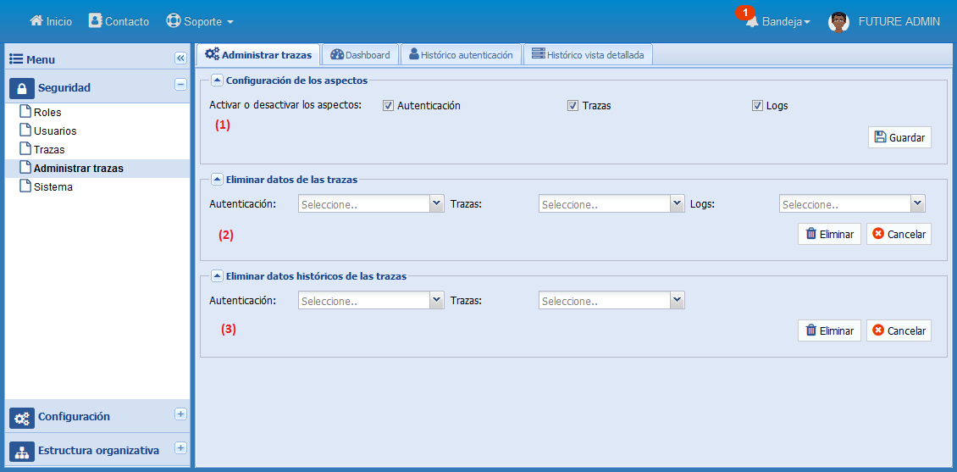

Administrar trazas.

1. **Pestaña administrar trazas**, permite activar o desactivar las trazas del sistema, elimina los datos de las trazas y sus históricos de acuerdo a estándares internacionales.
2. **Pestaña dashboard**, muestra gráficas con estadísticas de las trazas.
3. **Pestaña histórico de autenticación**, muestra las trazas históricas de tipo autenticación.
4. **Pestaña histórico de vista detallada**, muestra el histórico detallado de las trazas registradas en el sistema.

## **Administrar trazas**

Permite activar o desactivar las trazas del sistema, elimina los datos de las trazas y sus históricos de acuerdo a estándares internacionales.

1. **Configuración de los aspectos**, permite activar o desactivar las trazas del sistema.
2. **Eliminar datos de las trazas**, elimina los datos de las trazas de acuerdo a los plazos que sean seleccionados.
3. **Eliminar datos históricos de las trazas**, elimina los datos históricos de las trazas de acuerdo a los plazos que sean seleccionados.

## **Dashboard**

Muestra algunas estadísticas sobre las trazas históricas registradas por el sistema, entre ellas la cantidad de accesos erróneos en los últimos treinta días.

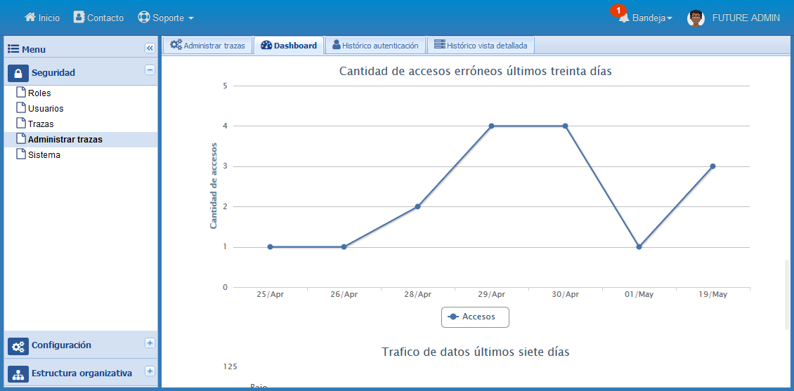

Dashboard.

## **Histórico de autenticación**

Muestra los datos históricos de las trazas registradas por el sistema de tipo autenticación.

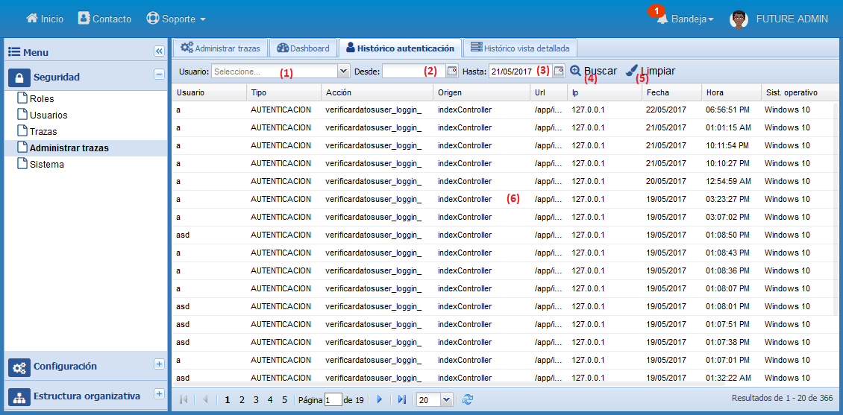

Histórico de autenticación.

1. **Usuario**, listado de usuarios para filtrar las búsquedas.
2. **Fecha desde**, fecha de inicio para filtrar las búsquedas.
3. **Fecha hasta**, fecha de fin para filtrar las búsquedas.
4. **Botón de buscar**, filtra los datos de las trazas.
5. **Botón de limpiar**, limpia los datos filtrados y borra los resultados de la tabla número (6).
6. **Listado de trazas de autenticación**, muestra el listado de las trazas que son de tipo autenticación.

## **Histórico de vista detallada**

Muestra el listado histórico de todas las trazas registradas en el sistema.

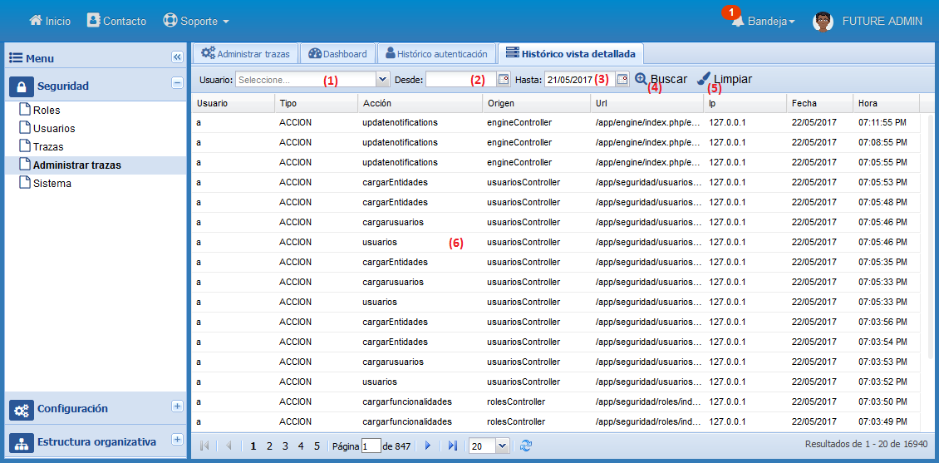

Histórico de vista detallada.

1. **Usuario**, listado de usuarios para filtrar las búsquedas.
2. **Fecha desde**, fecha de inicio para filtrar las búsquedas.
3. **Fecha hasta**, fecha de fin para filtrar las búsquedas.
4. **Botón de buscar**, filtra los datos de las trazas.
5. **Botón de limpiar**, limpia los datos filtrados y borra los resultados de la tabla número (6).
6. **Listado de trazas del sistema**, muestra el listado de todas las trazas registradas en el sistema.

# **Sistema**

Ruta de acceso: Seguridad/Sistema

## **Descripción de la funcionalidad**

La funcionalidad “Sistema” es la encargada de realizar la configuración de un grupo de elementos generales que por sus características son esenciales para el buen funcionamiento de Future. Permite a la vez adaptar Future a distintos escenarios sin necesidad de realizar cambios en su programación.

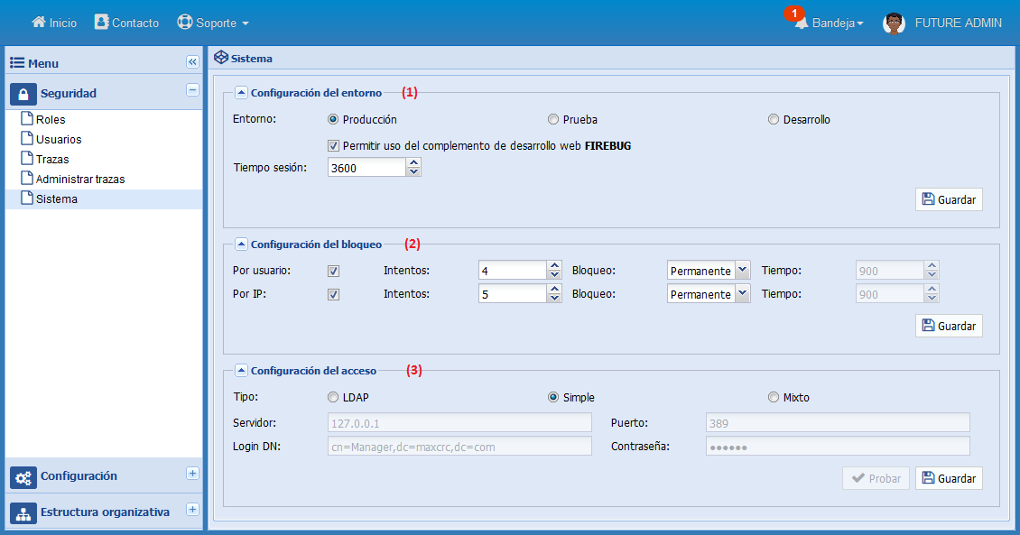

Sistema.

1. **Configuración del entorno**, permite configurar el comportamiento de Future según el ambiente en que se encuentra, para cada uno será de forma diferente. Permite o no el uso del complemento de desarrollo Firebug, así como establece el tiempo de vida de la sesión en segundos.
2. **Configuración del bloqueo**, constituye un elemento de apoyo a la seguridad de Future, permite configurar el comportamiento del sistema ante repetidos fallos de autenticación, para ello realiza el bloqueo del uso Future de acuerdo con las opciones especificadas.
3. **Configuración del acceso**, es una característica que muestra la flexibilidad y adaptabilidad de Future, en este caso en lo relacionado a la autenticación de los usuarios, esta puede ser a través de cuentas locales en el equipo, desde un directorio activo o ambas. Para ello se debe seleccionar la configuración que mejor se adapte a las necesidades.

# **MÓDULO DE CONFIGURACIÓN**

# **Gestionar ayuda en línea**

Ruta de acceso: Configuración/Ayuda

## **Descripción de la funcionalidad**

La funcionalidad “Ayuda en línea” es la encargada de gestionar las ayudas en línea de cada una de las funcionalidades Future.

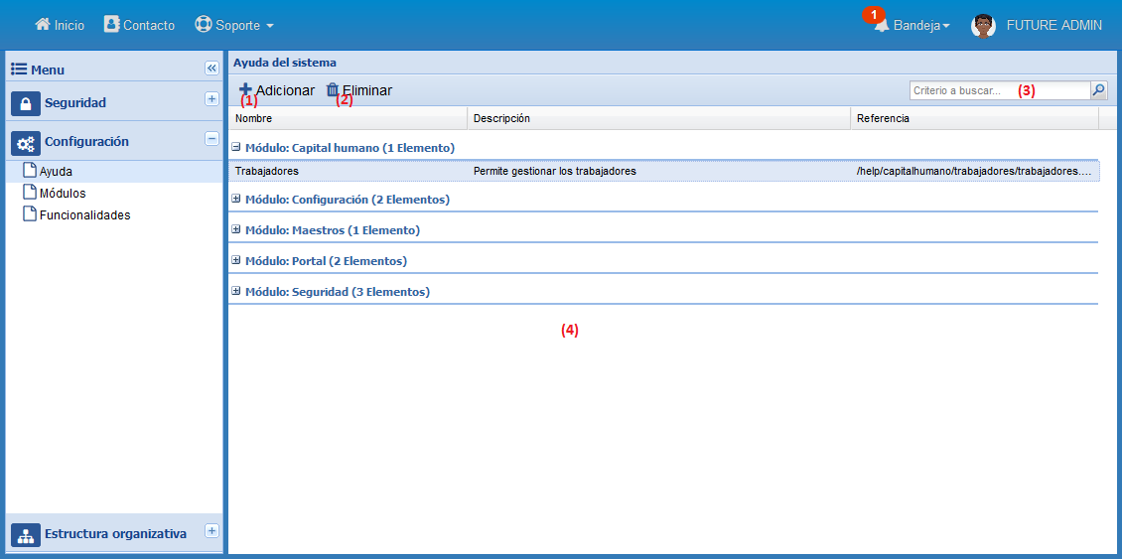

Ayuda en línea.

1. **Adicionar ayuda**, muestra una ventana para rellenar los datos de la configuración de la ayuda en línea.
2. **Eliminar ayuda**, elimina los datos de la ayuda seleccionada en el listado número (4).
3. **Buscador**, busca coincidencias del texto suministrado con los datos listados en el listado número (4).
4. **Listado de ayudas**, muestra el listado de las ayudas configuradas para el sistema.

## **Adicionar ayuda**

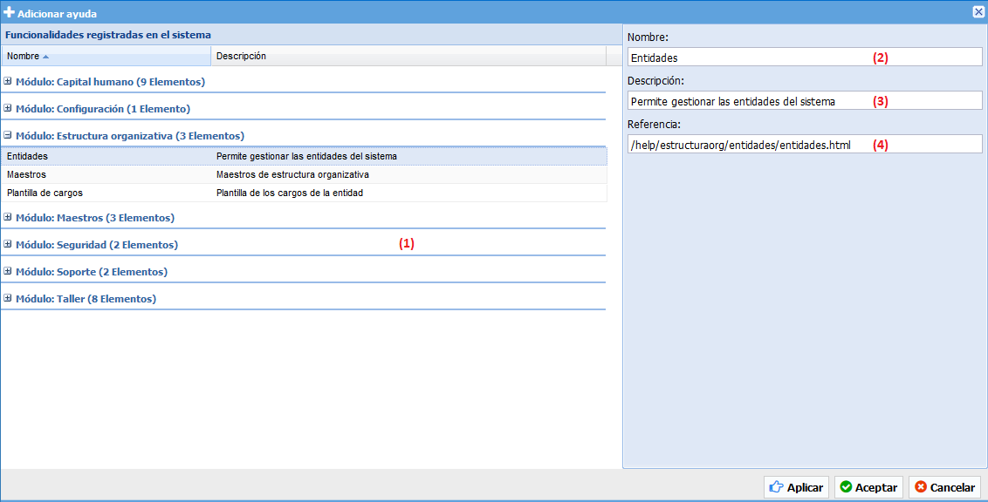

Adicionar ayuda.

1. **Listado de funcionalidades**, se debe seleccionar la funcionalidad a la que se desea adicionar la ayuda.
2. **Nombre**, el sistema agrega por defecto el nombre de la funcionalidad seleccionada.
3. **Descripción**, el sistema agrega por defecto la descripción de la funcionalidad seleccionada.
4. **Referencia**, el sistema genera la referencia a partir de la ubicación de la funcionalidad.

Cuando se hayan rellenado los campos se debe presionar el botón **Aplicar** o **Aceptar** para guardar los cambios o el botón **Cancelar** para cerrar la ventana sin guardar los cambios.

## **Eliminar ayuda**

Primero, se debe seleccionar del listado número (4) la ayuda que se desea eliminar.

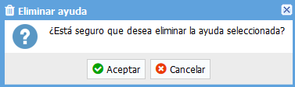

Eliminar ayuda.

Si presiona el botón **Aceptar** el sistema procederá a eliminar la ayuda seleccionada, en caso de presionar el botón **Cancelar**, se cerrará la ventana y no se realizará ninguna acción.

# **Gestionar módulos**

Ruta de acceso: Configuración/Módulos

## **Descripción de la funcionalidad**

La funcionalidad “Módulos” es la encargada de configurar los módulos del sistema, su uso está estrictamente recomendado sólo para desarrolladores.

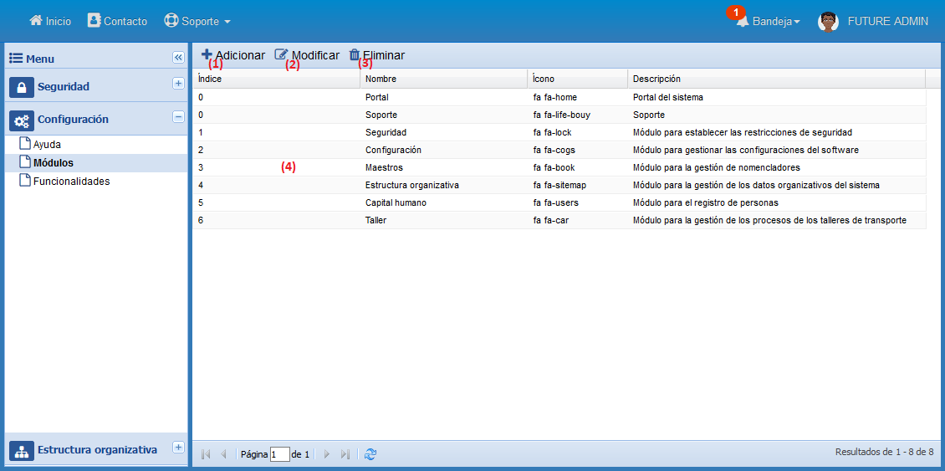

Gestionar módulos.

1. **Adicionar módulo**, muestra una ventana para rellenar los datos del nuevo módulo.
2. **Modificar módulo**, muestra una ventana para modificar los datos del módulo seleccionado en la tabla número (4).
3. **Eliminar módulo**, elimina los datos del módulo seleccionado en la tabla número (4).
4. **Listado de módulos**, muestra el listado de los módulos existentes en el sistema.

## **Adicionar módulo**

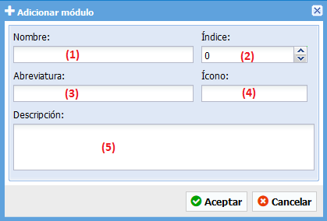

Adicionar módulo.

1. **Nombre**, se debe escribir el nombre del módulo que se desea crear.
2. **Índice**, se debe escribir el orden en que se va a mostrar el listado de módulos.
3. **Abreviatura**, se debe escribir la abreviatura del módulo.
4. **Ícono**, se debe escribir el nombre del ícono del módulo, ver la biblioteca Font Awesome Icons.
5. **Descripción**, se debe escribir una breve descripción del módulo.

Cuando se hayan rellenado los campos se debe presionar el botón **Aceptar** para guardar los cambios o el botón **Cancelar** para cerrar la ventana sin guardar los cambios.

## **Modificar módulo**

Primero, se debe seleccionar del listado de módulos, tabla (4), el módulo que se desea modificar.

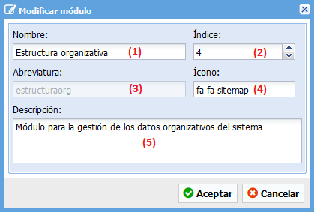

Modificar módulo.

1. **Nombre**, se debe escribir el nombre del módulo que se desea modificar.
2. **Índice**, se debe escribir el orden en que se va a mostrar el listado de módulos.
3. **Ícono**, se debe escribir el nombre del ícono del módulo, ver la biblioteca Font Awesome Icons.
4. **Descripción**, se debe escribir una breve descripción del módulo.

Cuando se hayan rellenado los campos se debe presionar el botón **Aceptar** para guardar los cambios o el botón **Cancelar** para cerrar la ventana sin guardar los cambios.

## **Eliminar módulo**

Primero, se debe seleccionar del listado de módulos, tabla (4), el módulo que se desea eliminar. Si el módulo está siendo usado el sistema no permitirá que sea eliminado.

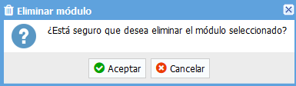

Eliminar módulo.

Si presiona el botón **Aceptar** el sistema verificará si puede realizar la acción y procederá a eliminar el módulo seleccionado, en caso de presionar el botón **Cancelar**, se cerrará la ventana y no se realizará ninguna acción.

# **Gestionar funcionalidades**

Ruta de acceso: Configuración/Funcionalidades

## **Descripción de la funcionalidad**

La funcionalidad “Funcionalidades” es la encargada de configurar las funcionalidades que conforman los módulos del sistema, su uso está estrictamente recomendado sólo para desarrolladores.

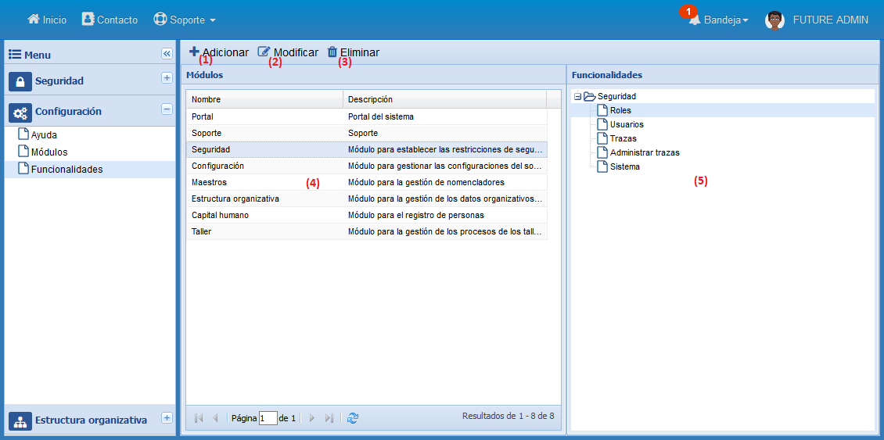

Gestionar funcionalidades.

1. **Adicionar funcionalidad**, muestra una ventana para rellenar los datos de la nueva funcionalidad.
2. **Modificar funcionalidad**, muestra una ventana para modificar los datos de la funcionalidad seleccionada en el árbol número (5).
3. **Eliminar funcionalidad**, elimina los datos de la funcionalidad seleccionada en el árbol número (5).
4. **Listado de módulos**, muestra el listado de los módulos existentes en el sistema.
5. **Árbol de funcionalidades**, muestra el árbol de las funcionalidades asociadas al módulo seleccionado de la tabla número (4).

## **Adicionar funcionalidad**

Primero, se debe seleccionar del listado de módulos, tabla (4), el módulo al que se desea adicionar la funcionalidad.

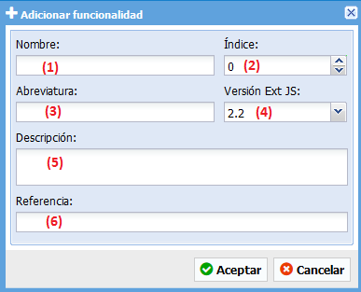

Adicionar funcionalidad.

1. **Nombre**, se debe escribir el nombre de la funcionalidad que se desea crear.
2. **Índice**, se debe escribir el orden en que se va a mostrar el listado de funcionalidades.
3. **Abreviatura**, se debe escribir la abreviatura de la funcionalidad.
4. **Versión Ext JS**, se debe seleccionar para que versión de Ext JS se desea crear la estructura física de la funcionalidad.
5. **Descripción**, se debe escribir una breve descripción de la funcionalidad.
6. **Referencia**, referencia a la ubicación del método index de la clase controladora. Se construye de forma automática cuando se le suministran los parámetros nombre y abreviatura.

Cuando se hayan rellenado los campos se debe presionar el botón **Aceptar** para guardar los cambios o el botón **Cancelar** para cerrar la ventana sin guardar los cambios.

## **Modificar funcionalidad**

Primero, se debe seleccionar del árbol de funcionalidades, árbol número (5), la funcionalidad que se desea modificar.

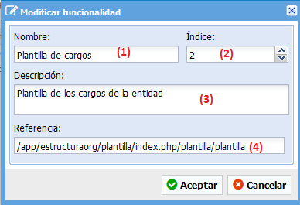

Modificar funcionalidad.

1. **Nombre**, se debe escribir el nombre de la funcionalidad que se desea modificar.
2. **Índice**, se debe escribir el orden en que se va a mostrar el listado de funcionalidades.
3. **Descripción**, se debe escribir una breve descripción de la funcionalidad.
4. **Referencia**, referencia a la ubicación del método index de la clase controladora. Se construye de forma automática.

Cuando se hayan rellenado los campos se debe presionar el botón **Aceptar** para guardar los cambios o el botón **Cancelar** para cerrar la ventana sin guardar los cambios.

## **Eliminar funcionalidad**

Primero, se debe seleccionar del árbol de funcionalidades, árbol número (5), la funcionalidad que se desea eliminar.

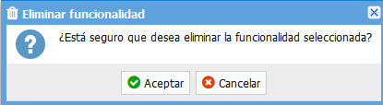

Eliminar funcionalidad.

Si presiona el botón **Aceptar** el sistema verificará si puede realizar la acción y procederá a eliminar la funcionalidad seleccionada, en caso de presionar el botón **Cancelar**, se cerrará la ventana y no se realizará ninguna acción.

# **MÓDULO DE ESTRUCTURA ORGANIZATIVA**

# **Gestionar tipo de escala salarial**

Ruta de acceso: Estructura organizativa/Maestros/Tipo de escala salarial

## **Descripción de la funcionalidad**

La funcionalidad “Tipo de escala salarial” es la encargada de definir los tipos de escala con que puede operar el sistema.

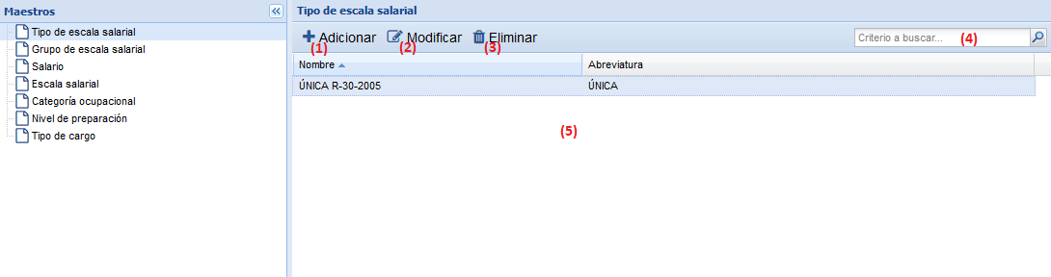

Gestionar tipo de escala salarial.

1. **Adicionar tipo de escala salarial**, muestra al final de la tabla una nueva fila para introducir los datos del tipo de escala salarial.
2. **Modificar tipo de escala salarial**, permite editar los datos de la fila seleccionada en la tabla número (5).
3. **Eliminar tipo de escala salarial**, elimina los datos del tipo de escala salarial seleccionado en la tabla número (5).
4. **Buscador**, busca coincidencias del texto suministrado con los datos listados en la tabla número (5).
5. **Listado de tipos de escala salarial**, muestra el listado de los tipos de escala salarial registradas en el sistema.

## **Adicionar tipo de escala salarial**

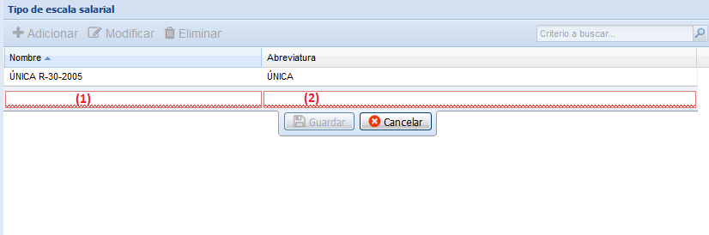

Adicionar tipo de escala salarial.

1. **Nombre**, se debe escribir el nombre del tipo de escala salarial que desea crear.
2. **Abreviatura**, se debe escribir la abreviatura del tipo de escala salarial que se desea crear.

Cuando se hayan rellenado los campos se debe presionar el botón **Guardar** para guardar los cambios o el botón **Cancelar** para terminar la acción sin guardar los cambios.

## **Modificar tipo de escala salarial**

Primero, se debe seleccionar de la tabla número (5) el tipo de escala salarial que se desea modificar.

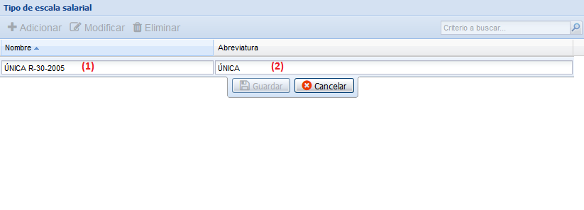

Modificar tipo de escala salarial.

1. **Nombre**, se debe escribir el nombre del tipo de escala salarial que desea modificar.
2. **Abreviatura**, se debe escribir la abreviatura del tipo de escala salarial que se desea modificar.

Cuando se hayan realizado los cambios se debe presionar el botón **Guardar** para guardar los cambios o el botón **Cancelar** para terminar la acción sin guardar los cambios.

## **Eliminar tipo de escala salarial**

Primero, se debe seleccionar de la tabla número (5) el tipo de escala salarial que se desea eliminar.

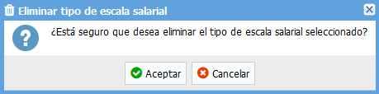

Eliminar tipo de escala salarial.

Si presiona el botón **Aceptar** el sistema verificará si puede realizar la acción y procederá a eliminar el tipo de escala salarial seleccionada, en caso de presionar el botón **Cancelar**, se cerrará la ventana y no se realizará ninguna acción.

# **Gestionar grupo de escala salarial**

Ruta de acceso: Estructura organizativa/Maestros/Grupo de escala salarial

## **Descripción de la funcionalidad**

La funcionalidad “Grupo de escala salarial” es la encargada de definir los Grupos de escala con que puede operar el sistema.

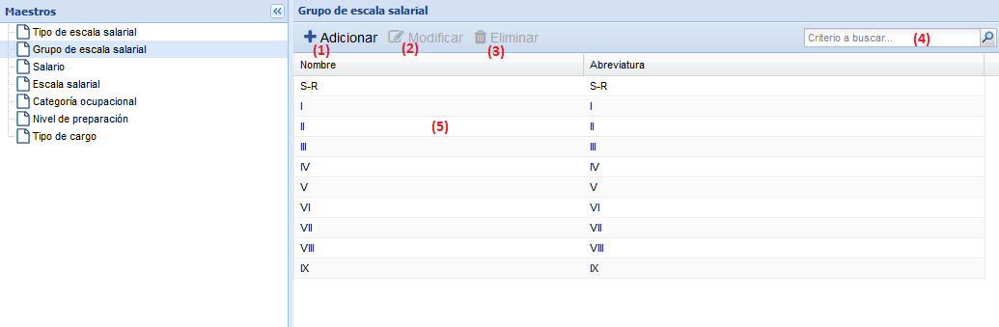

Gestionar grupo de escala salarial.

1. **Adicionar grupo de escala salarial**, muestra al final de la tabla una nueva fila para introducir los datos del grupo de escala salarial.
2. **Modificar grupo de escala salarial**, permite editar los datos de la fila seleccionada en la tabla número (5).
3. **Eliminar grupo de escala salarial**, elimina los datos del grupo de escala salarial seleccionado en la tabla número (5).
4. **Buscador**, busca coincidencias del texto suministrado con los datos listados en la tabla número (5).
5. **Listado de grupos de escala salarial**, muestra el listado de los grupos de escala salarial registrados en el sistema.

## **Adicionar grupo de escala salarial**

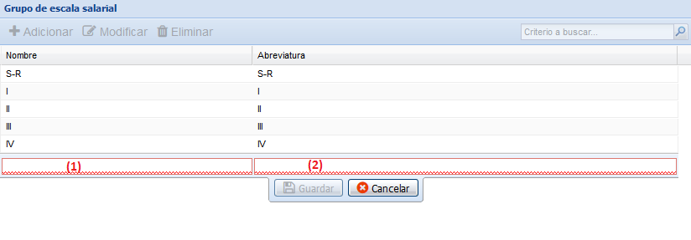

Adicionar grupo de escala salarial.

1. **Nombre**, se debe escribir el nombre del grupo de escala salarial que desea crear.
2. **Abreviatura**, se debe escribir la abreviatura del grupo de escala salarial que se desea crear.

Cuando se hayan rellenado los campos se debe presionar el botón **Guardar** para guardar los cambios o el botón **Cancelar** para terminar la acción sin guardar los cambios.

## **Modificar grupo de escala salarial**

Primero, se debe seleccionar de la tabla número (5) el grupo de escala salarial que se desea modificar.

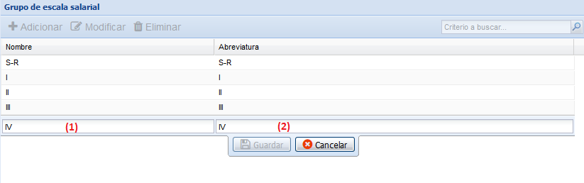

Modificar grupo de escala salarial.

1. **Nombre**, se debe escribir el nombre del grupo de escala salarial que desea modificar.
2. **Abreviatura**, se debe escribir la abreviatura del grupo de escala salarial que se desea modificar.

Cuando se hayan realizado los cambios se debe presionar el botón **Guardar** para guardar los cambios o el botón **Cancelar** para terminar la acción sin guardar los cambios.

## **Eliminar grupo de escala salarial**

Primero, se debe seleccionar de la tabla número (5) el grupo de escala salarial que se desea eliminar.

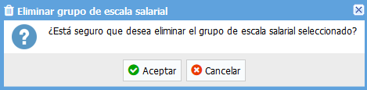

Eliminar grupo de escala salarial.

Si presiona el botón Aceptar el sistema verificará si puede realizar la acción y procederá a eliminar el grupo de escala salarial seleccionado, en caso de presionar el botón Cancelar, se cerrará la ventana y no se realizará ninguna acción.

# **Gestionar salario**

Ruta de acceso: Estructura organizativa/Maestros/Salario

## **Descripción de la funcionalidad**

La funcionalidad “Salario” es la encargada de nomenclar los salarios por grupo de escala salarial con que puede operar el sistema.



Gestionar salario.

1. **Adicionar salario**, muestra al final de la tabla una nueva fila para introducir los datos del salario.
2. **Modificar salario**, permite editar los datos de la fila seleccionada en la tabla número (5).
3. **Eliminar salario**, elimina los datos del salario seleccionado en la tabla número (5).
4. **Buscador**, busca coincidencias del texto suministrado con los datos listados en la tabla número (5).
5. **Listado de salarios**, muestra el listado de los salarios registrados en el sistema.

## **Adicionar salario**

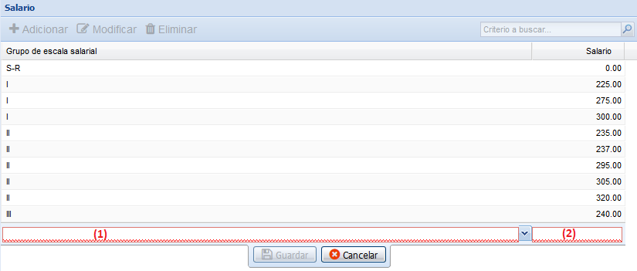

Adicionar salario.

1. **Grupo de escala salarial**, se debe seleccionar el grupo de escala salarial al que pertenece el salario que se desea crear.
2. **Salario**, se debe escribir el monto del salario que se desea crear.

Cuando se hayan rellenado los campos se debe presionar el botón **Guardar** para guardar los cambios o el botón **Cancelar** para terminar la acción sin guardar los cambios.

## **Modificar salario**

Primero, se debe seleccionar de la tabla número (5) el salario que se desea modificar.

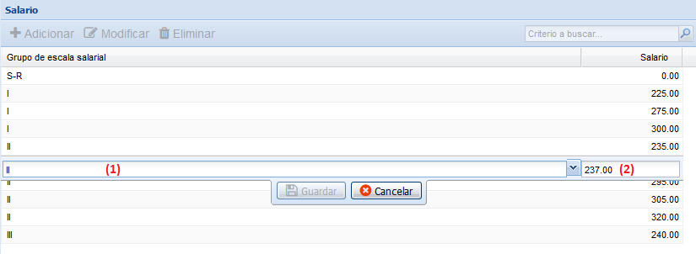

Modificar salario.

1. **Grupo de escala salarial**, se debe seleccionar el grupo de escala salarial al que pertenece el salario que se desea modificar.
2. **Salario**, se debe escribir el monto del salario que se desea modificar.

Cuando se hayan realizado los cambios se debe presionar el botón **Guardar** para guardar los cambios o el botón **Cancelar** para terminar la acción sin guardar los cambios.

## **Eliminar salario**

Primero, se debe seleccionar de la tabla número (5) el salario que se desea eliminar.

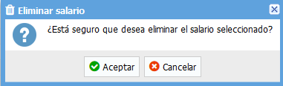

Eliminar salario.

Si presiona el botón Aceptar el sistema verificará si puede realizar la acción y procederá a eliminar el salario seleccionado, en caso de presionar el botón Cancelar, se cerrará la ventana y no se realizará ninguna acción.

# **Gestionar escala salarial**

Ruta de acceso: Estructura organizativa/Maestros/Escala salarial

## **Descripción de la funcionalidad**

La funcionalidad “Escala salarial” es la encargada de establecer la relación entre los conceptos tipo de escala salarial, grupo de escala salarial y salario para luego ser asociada a los cargos de la entidad.

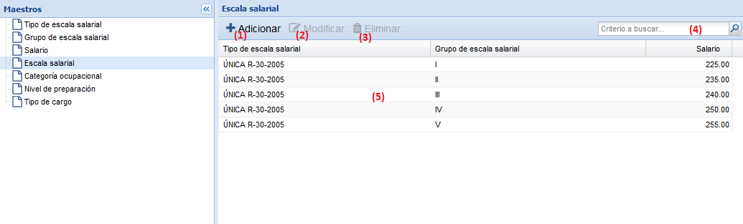

Gestionar escala salarial.

1. **Adicionar escala salarial**, muestra al final de la tabla una nueva fila para introducir los datos de la escala salarial.
2. **Modificar escala salarial**, permite editar los datos de la fila seleccionada en la tabla número (5).
3. **Eliminar escala salarial**, elimina los datos de la escala salarial seleccionada en la tabla número (5).
4. **Buscador**, busca coincidencias del texto suministrado con los datos listados en la tabla número (5).
5. **Listado de escalas salariales**, muestra el listado de las escalas salariales registradas en el sistema.

## **Adicionar escala salarial**

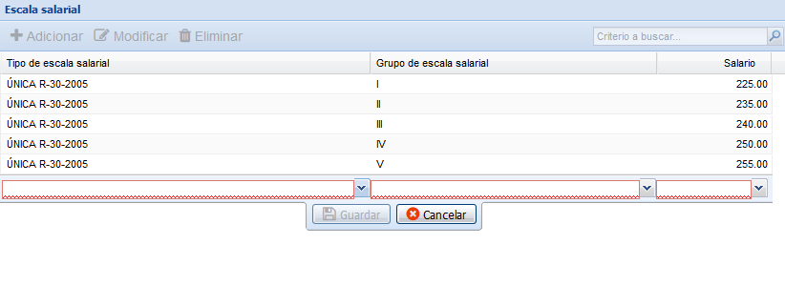

Adicionar escala salarial.

1. **Tipo de escala salarial**, se debe seleccionar el tipo de escala salarial al que pertenece la escala salarial que se desea crear.
2. **Grupo de escala salarial**, se debe seleccionar el grupo de escala salarial al que pertenece la escala salarial que se desea crear.
3. **Salario**, se debe seleccionar el salario del de la escala salarial que se desea crear.

Cuando se hayan rellenado los campos se debe presionar el botón **Guardar** para guardar los cambios o el botón **Cancelar** para terminar la acción sin guardar los cambios.

## **Modificar escala salarial**

Primero, se debe seleccionar de la tabla número (5) la escala salarial que se desea modificar.

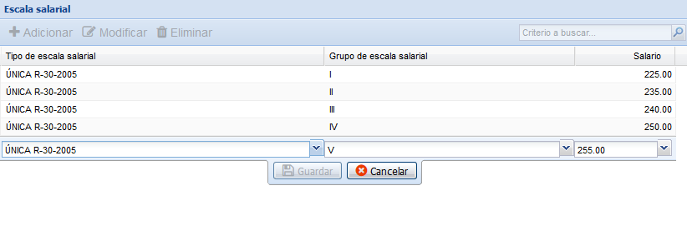

Modificar escala salarial.

1. **Tipo de escala salarial**, se debe seleccionar el tipo de escala salarial al que pertenece la escala salarial que se desea modificar.
2. **Grupo de escala salarial**, se debe seleccionar el grupo de escala salarial al que pertenece la escala salarial que se desea modificar.
3. **Salario**, se debe seleccionar el salario del de la escala salarial que se desea modificar.

Cuando se hayan realizado los cambios se debe presionar el botón **Guardar** para guardar los cambios o el botón **Cancelar** para terminar la acción sin guardar los cambios.

## **Eliminar escala salarial**

Primero, se debe seleccionar de la tabla número (5) la escala salarial que se desea eliminar.

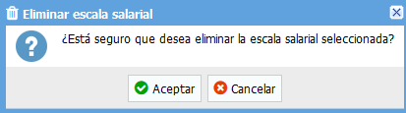

Eliminar escala salarial.

Si presiona el botón Aceptar el sistema verificará si puede realizar la acción y procederá a eliminar la escala salarial seleccionada, en caso de presionar el botón Cancelar, se cerrará la ventana y no se realizará ninguna acción.

# **Gestionar categoría ocupacional**

Ruta de acceso: Estructura organizativa/Maestros/Categoría ocupacional

## **Descripción de la funcionalidad**

La funcionalidad “Categoría ocupacional” es la encargada de definir las categorías ocupacionales que serán asociadas a los cargos de la entidad.

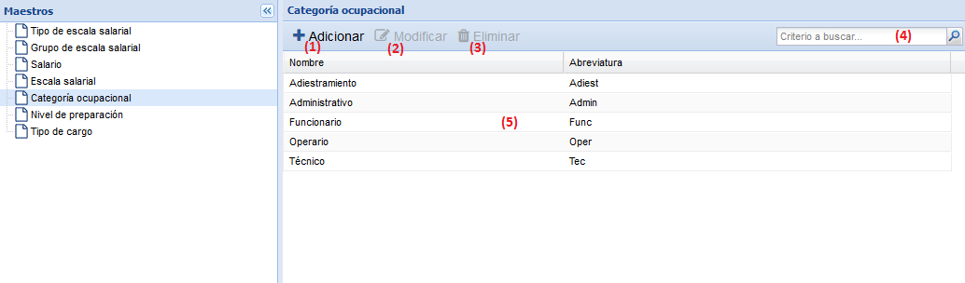

Gestionar categoría ocupacional.

1. **Adicionar categoría ocupacional**, muestra al final de la tabla una nueva fila para introducir los datos de la categoría ocupacional.
2. **Modificar categoría ocupacional**, permite editar los datos de la fila seleccionada en la tabla número (5).
3. **Eliminar categoría ocupacional**, elimina los datos de la categoría ocupacional seleccionada en la tabla número (5).
4. **Buscador**, busca coincidencias del texto suministrado con los datos listados en la tabla número (5).
5. **Listado de categorías ocupacionales**, muestra el listado de las categorías ocupacionales registradas en el sistema.

## **Adicionar categoría ocupacional**

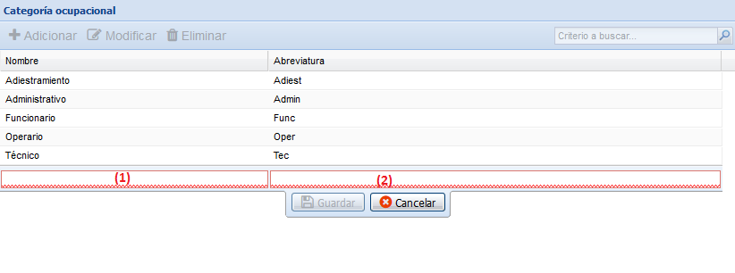

Adicionar categoría ocupacional.

1. **Nombre**, se debe escribir el nombre de la categoría ocupacional que desea crear.
2. **Abreviatura**, se debe escribir la abreviatura de la categoría ocupacional que se desea crear.

Cuando se hayan rellenado los campos se debe presionar el botón **Guardar** para guardar los cambios o el botón **Cancelar** para terminar la acción sin guardar los cambios.

## **Modificar categoría ocupacional**

Primero, se debe seleccionar de la tabla número (5) la categoría ocupacional que se desea modificar.

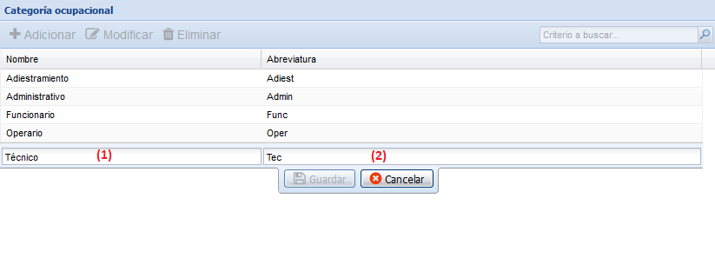

Modificar categoría ocupacional.

1. **Nombre**, se debe escribir el nombre de la categoría ocupacional que desea modificar.
2. **Abreviatura**, se debe escribir la abreviatura de la categoría ocupacional que se desea modificar.

Cuando se hayan realizado los cambios se debe presionar el botón **Guardar** para guardar los cambios o el botón **Cancelar** para terminar la acción sin guardar los cambios.

## **Eliminar categoría ocupacional**

Primero, se debe seleccionar de la tabla número (5) la categoría ocupacional que se desea eliminar.

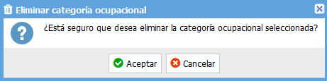

Eliminar categoría ocupacional.

Si presiona el botón **Aceptar** el sistema verificará si puede realizar la acción y procederá a eliminar la categoría ocupacional seleccionada, en caso de presionar el botón **Cancelar**, se cerrará la ventana y no se realizará ninguna acción.

# **Gestionar nivel de preparación**

Ruta de acceso: Estructura organizativa/Maestros/Nivel de preparación

## **Descripción de la funcionalidad**

La funcionalidad “Nivel de preparación” es la encargada de definir los niveles de preparación profesional que serán asociadas a los cargos de la entidad.

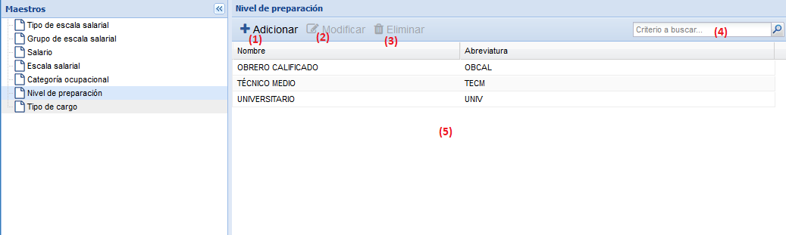

Gestionar nivel de preparación.

1. **Adicionar nivel de preparación**, muestra al final de la tabla una nueva fila para introducir los datos del nivel de preparación.
2. **Modificar nivel de preparación**, permite editar los datos de la fila seleccionada en la tabla número (5).
3. **Eliminar nivel de preparación**, elimina los datos del nivel de preparación seleccionado en la tabla número (5).
4. **Buscador**, busca coincidencias del texto suministrado con los datos listados en la tabla número (5).
5. **Listado de niveles de preparación**, muestra el listado de los niveles de preparación registrados en el sistema.

## **Adicionar nivel de preparación**

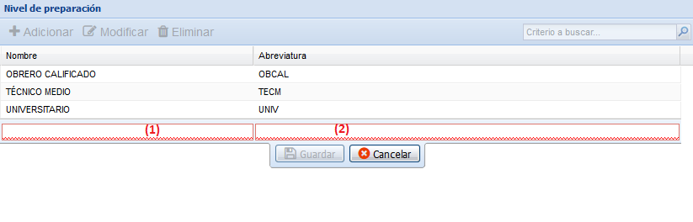

Adicionar nivel de preparación.

1. **Nombre**, se debe escribir el nombre del nivel de preparación que desea crear.
2. **Abreviatura**, se debe escribir la abreviatura del nivel de preparación que se desea crear.

Cuando se hayan rellenado los campos se debe presionar el botón **Guardar** para guardar los cambios o el botón **Cancelar** para terminar la acción sin guardar los cambios.

## **Modificar nivel de preparación**

Primero, se debe seleccionar de la tabla número (5) el nivel de preparación que se desea modificar.

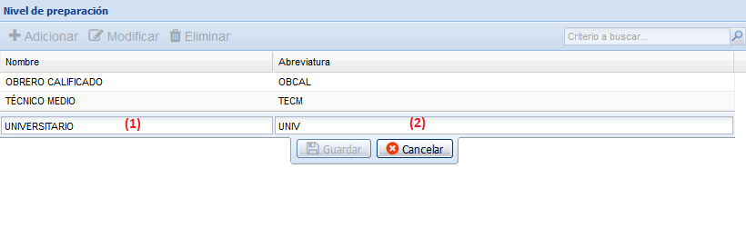

Modificar nivel de preparación.

1. **Nombre**, se debe escribir el nombre del nivel de preparación que desea modificar.
2. **Abreviatura**, se debe escribir la abreviatura del nivel de preparación que se desea modificar.

Cuando se hayan realizado los cambios se debe presionar el botón **Guardar** para guardar los cambios o el botón **Cancelar** para terminar la acción sin guardar los cambios.

## **Eliminar nivel de preparación**

Primero, se debe seleccionar de la tabla número (5) el nivel de preparación que se desea eliminar.

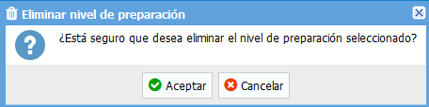

Eliminar nivel de preparación.

Si presiona el botón **Aceptar** el sistema verificará si puede realizar la acción y procederá a eliminar el nivel de preparación seleccionado, en caso de presionar el botón **Cancelar**, se cerrará la ventana y no se realizará ninguna acción.

# **Gestionar tipo de cargo**

Ruta de acceso: Estructura organizativa/Maestros/Tipo de cargo

## **Descripción de la funcionalidad**

La funcionalidad “Tipo de cargo” es la encargada de definir los tipos de cargo que se pueden configurar para cada entidad del sistema.

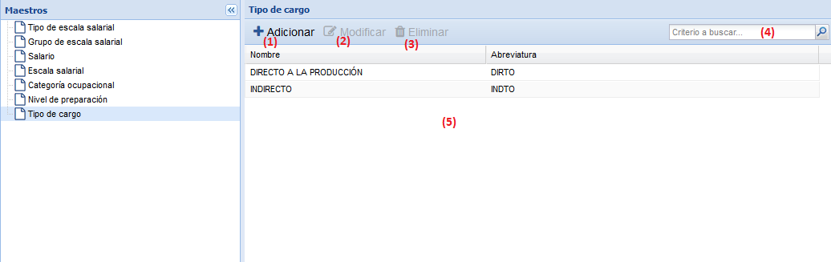

Gestionar tipo de cargo.

1. **Adicionar tipo de cargo**, muestra al final de la tabla una nueva fila para introducir los datos del tipo de cargo.
2. **Modificar tipo de cargo**, permite editar los datos de la fila seleccionada en la tabla número (5).
3. **Eliminar tipo de cargo**, elimina los datos del tipo de cargo seleccionado en la tabla número (5).
4. **Buscador**, busca coincidencias del texto suministrado con los datos listados en la tabla número (5).
5. **Listado de tipos de cargos**, muestra el listado de los tipos de cargos registrados en el sistema.

## **Adicionar tipo de cargo**

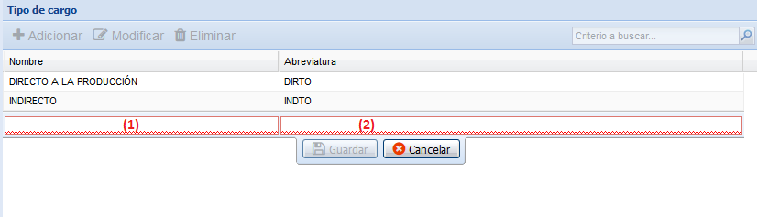

Adicionar tipo de cargo.

1. **Nombre**, se debe escribir el nombre del tipo de cargo que desea crear.
2. **Abreviatura**, se debe escribir la abreviatura del tipo de cargo que se desea crear.

Cuando se hayan rellenado los campos se debe presionar el botón **Guardar** para guardar los cambios o el botón **Cancelar** para terminar la acción sin guardar los cambios.

## **Modificar tipo de cargo**

Primero, se debe seleccionar de la tabla número (5) el tipo de cargo que se desea modificar.

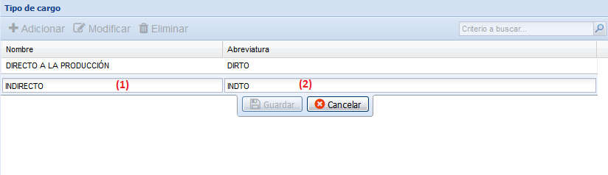

Modificar tipo de cargo.

1. **Nombre**, se debe escribir el nombre del tipo de cargo que desea modificar.
2. **Abreviatura**, se debe escribir la abreviatura del tipo de cargo que se desea modificar.

Cuando se hayan realizado los cambios se debe presionar el botón **Guardar** para guardar los cambios o el botón **Cancelar** para terminar la acción sin guardar los cambios.

## **Eliminar tipo de cargo**

Primero, se debe seleccionar de la tabla número (5) el tipo de cargo que se desea eliminar.

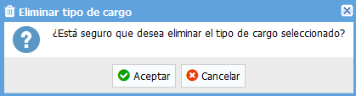

Eliminar tipo de cargo.

Si presiona el botón **Aceptar** el sistema verificará si puede realizar la acción y procederá a eliminar el tipo de cargo seleccionado, en caso de presionar el botón **Cancelar**, se cerrará la ventana y no se realizará ninguna acción.

# **Gestionar entidades**

Ruta de acceso: Estructura organizativa/Entidades

## **Descripción de la funcionalidad**

La funcionalidad “Entidades” es la encargada de definir cada una de las entidades que componen la estructura organizativa de la empresa y donde se utilizará el Sistema de Cuadro de Mando Integral Perdurit.

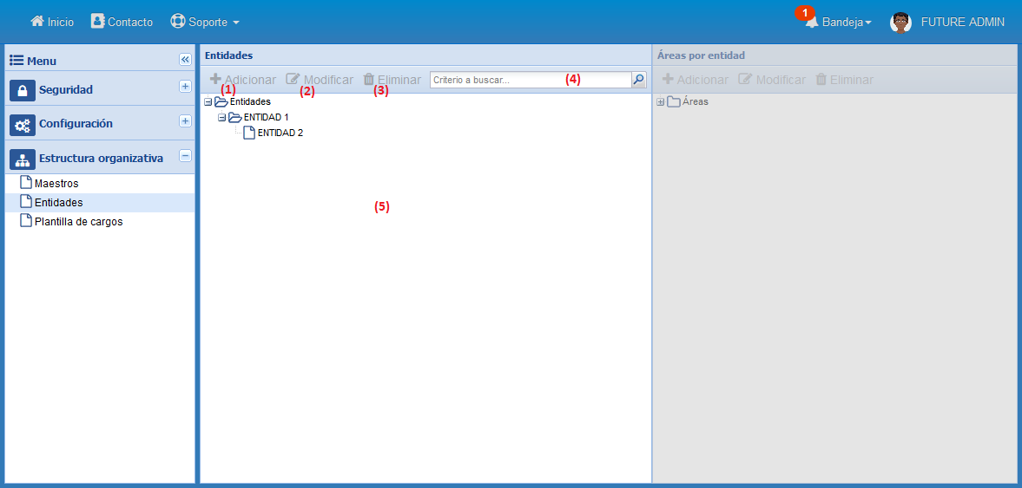

Gestionar entidades.

1. **Adicionar entidad**, muestra una ventana para rellenar los datos de la nueva entidad.
2. **Modificar entidad**, muestra una ventana para modificar los datos de la entidad seleccionada en el árbol número (5).
3. **Eliminar entidad**, elimina los datos de la entidad seleccionada en el árbol número (5).
4. **Buscador**, busca coincidencias del texto suministrado con los datos listados de la entidad seleccionada en el árbol número (5).
5. **Árbol de entidades**, muestra el listado de las entidades configuradas para el sistema.

## **Adicionar entidad**

Primero se debe seleccionar del árbol número (5) el nivel al cual se desea adicionar la nueva entidad.

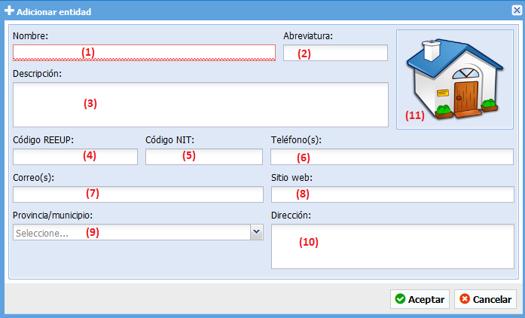

Adicionar entidad.

1. **Nombre**, se debe escribir el nombre que le desea dar a la nueva entidad.
2. **Abreviatura**, se debe escribir la abreviatura o siglas que identifican a la entidad.
3. **Descripción**, se debe escribir una breve descripción de la entidad que se desea crear.
4. **Código REEUP**, se debe escribir el código REEUP de la entidad.
5. **Código NIT**, se debe escribir el código NIT de la entidad.
6. **Teléfono(s)**, se deben escribir los teléfonos de la entidad.
7. **Correo(s)**, se deben escribir los correos de la entidad.
8. **Sitio web**, se debe escribir la dirección web corporativa o intranet de la entidad.
9. **Provincia/municipio**, se debe seleccionar la provincia y municipio donde se encuentra la entidad.
10. **Dirección**, se debe escribir la dirección de la ubicación de la entidad.
11. **Foto**, logotipo de la empresa.

Cuando se hayan rellenado los campos se debe presionar el botón **Aceptar** para guardar los cambios o el botón **Cancelar** para cerrar la ventana sin guardar los cambios.

## **Modificar entidad**

Primero, se debe seleccionar del árbol número (5) la entidad que se desea modificar.

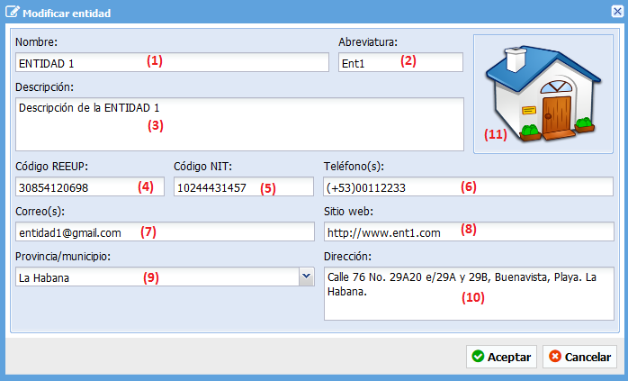

Modificar entidad.

1. **Nombre**, se debe escribir el nombre que le desea dar a la nueva entidad.
2. **Abreviatura**, se debe escribir la abreviatura o siglas que identifican a la entidad.
3. **Descripción**, se debe escribir una breve descripción de la entidad que se desea crear.
4. **Código REEUP**, se debe escribir el código REEUP de la entidad.
5. **Código NIT**, se debe escribir el código NIT de la entidad.
6. **Teléfono(s)**, se deben escribir los teléfonos de la entidad.
7. **Correo(s)**, se deben escribir los correos de la entidad.
8. **Sitio web**, se debe escribir la dirección web corporativa o intranet de la entidad.
9. **Provincia/municipio**, se debe seleccionar la provincia y municipio donde se encuentra la entidad.
10. **Dirección**, se debe escribir la dirección de la ubicación de la entidad.
11. **Foto**, logotipo de la empresa.

Cuando se hayan realizado los cambios se debe presionar el botón **Aceptar** para guardar los cambios o el botón **Cancelar** para cerrar la ventana sin guardar los cambios.

## **Eliminar entidad**

Primero, se debe seleccionar del árbol número (5) la entidad que se desea eliminar. Si la entidad está siendo usada o tiene otras entidades subordinadas a ella no se podrá eliminar.

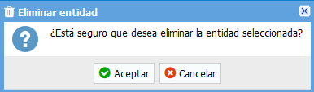

Eliminar entidad.

Si presiona el botón **Aceptar** el sistema verificará si puede realizar la acción y procederá a eliminar la entidad seleccionada, en caso de presionar el botón **Cancelar**, se cerrará la ventana y no se realizará ninguna acción.

# **Gestionar área por entidad**

Ruta de acceso: Estructura organizativa/Entidades/Área por entidad

## **Descripción de la funcionalidad**

La funcionalidad “Área por entidad” es la encargada de definir cada una de las áreas internas de la entidad, que de conjunto componen la estructura organizativa de la empresa.

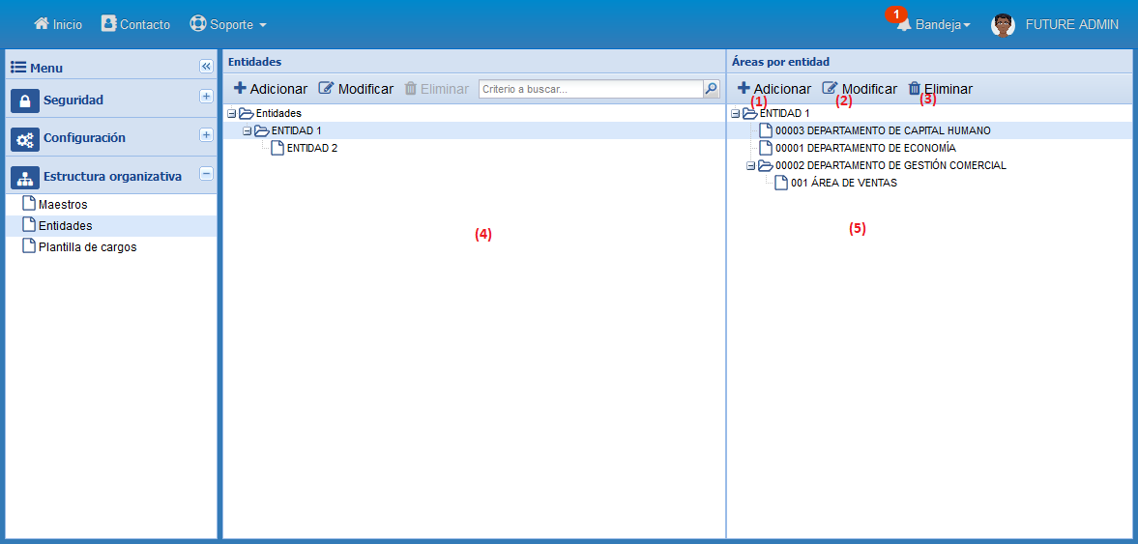

Gestionar área por entidad.

1. **Adicionar área por entidad**, muestra una ventana para rellenar los datos de la nueva área.
2. **Modificar área por entidad**, muestra una ventana para modificar los datos del área seleccionada en el árbol número (5).
3. **Eliminar área por entidad**, elimina los datos del área seleccionada en el árbol número (5).
4. **Árbol de entidades**, muestra el listado de las entidades configuradas para el sistema.
5. **Árbol de áreas por entidad**, muestra el listado de las áreas configuradas para cada entidad.

## **Adicionar área por entidad**

Primero se debe seleccionar del árbol número (4) la entidad a la cual se desea gestionar sus áreas, luego se debe seleccionar del árbol número (5) el nivel al cual se desea adicionar la nueva área.

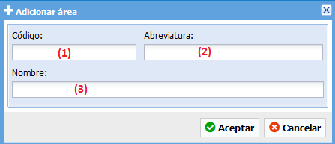

Adicionar área por entidad.

1. **Código**, se debe escribir el código que identifica el área, el campo es de tipo numérico.
2. **Abreviatura**, se debe escribir la abreviatura del área que se desea crear.
3. **Nombre**, se debe escribir el nombre del área que se desea crear.

Cuando se hayan rellenado los campos se debe presionar el botón **Aceptar** para guardar los cambios o el botón **Cancelar** para cerrar la ventana sin guardar los cambios.

## **Modificar área por entidad**

Primero, se debe seleccionar del árbol número (5) el área que se desea modificar.

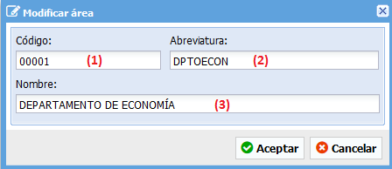

Modificar área por entidad.

1. **Código**, se debe escribir el código que identifica el área, el campo es de tipo numérico.
2. **Abreviatura**, se debe escribir la abreviatura del área que se desea modificar.
3. **Nombre**, se debe escribir el nombre del área que se desea modificar.

Cuando se hayan realizado los cambios se debe presionar el botón **Aceptar** para guardar los cambios o el botón **Cancelar** para cerrar la ventana sin guardar los cambios.

## **Eliminar área por entidad**

Primero, se debe seleccionar del árbol número (5) el área de la entidad que se desea eliminar. Si el área de la entidad está siendo usada o tiene otras áreas subordinadas a ella no se podrá eliminar.

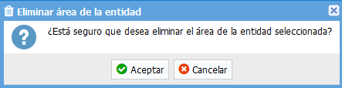

Eliminar área por entidad.

Si presiona el botón **Aceptar** el sistema verificará si puede realizar la acción y procederá a eliminar el área de la entidad seleccionada, en caso de presionar el botón **Cancelar**, se cerrará la ventana y no se realizará ninguna acción.

# **Gestionar cargos de la plantilla**

Ruta de acceso: Estructura organizativa/Plantilla de cargos

## **Descripción de la funcionalidad**

La funcionalidad “Plantilla de cargos” es la encargada de definir cada uno de los cargos que están aprobados para las diferentes áreas de la entidad.

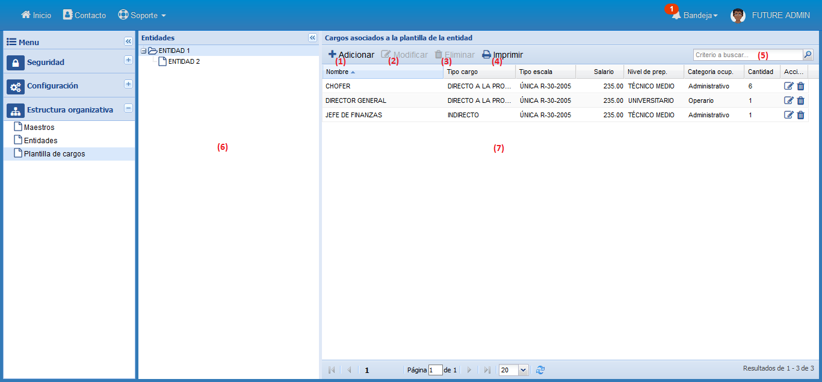

Gestionar plantilla de cargos.

1. **Adicionar cargo**, muestra una ventana para rellenar los datos del nuevo cargo.
2. **Modificar cargo**, muestra una ventana para modificar los datos del cargo seleccionado en la tabla número (7).
3. **Eliminar cargo**, elimina los datos del cargo seleccionado en la tabla número (7).
4. **Imprimir**, muestra la ventana de configuración de impresión para los datos de la tabla número (7).
5. **Buscador**, busca coincidencias del texto suministrado con los datos listados en la tabla número (7).
6. **Árbol de entidades**, muestra el listado de las entidades configuradas para el sistema.
7. **Listado de cargos**, muestra el listado de los cargos configurados para la entidad.

## **Adicionar cargo**

Primero se debe seleccionar del árbol número (7) la entidad a la cual se desea adicionar el cargo.

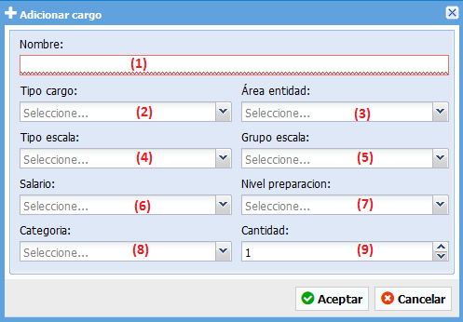

Adicionar cargo.

1. **Nombre**, se debe escribir el nombre que le desea dar al nuevo cargo.
2. **Tipo cargo**, se debe seleccionar el tipo de cargo.
3. **Área entidad**, se debe seleccionar a que área de la entidad pertenece el cargo.
4. **Tipo escala**, se debe seleccionar el tipo de escala salarial.
5. **Grupo escala**, se deben seleccionar el grupo de escala salarial.
6. **Salario**, se debe seleccionar el salario, este estará en correspondencia al par tipo escala y grupo escala.
7. **Nivel de preparación**, se debe seleccionar el nivel de preparación requerido para el cargo.
8. **Categoría**, se debe seleccionar la categoría ocupacional en que se clasifica el cargo.
9. **Cantidad**, se debe escribir la cantidad de plazas disponibles para el cargo.

Cuando se hayan rellenado los campos se debe presionar el botón **Aceptar** para guardar los cambios o el botón **Cancelar** para cerrar la ventana sin guardar los cambios.

## **Modificar cargo**

Primero, se debe seleccionar de la tabla número (7) el cargo que se desea modificar.

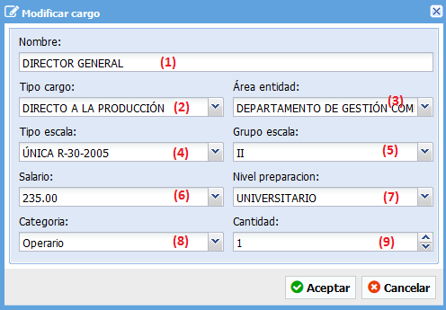

Modificar cargo.

1. **Nombre**, se debe escribir el nombre que le desea modificar al cargo.
2. **Tipo cargo**, se debe seleccionar el tipo de cargo.
3. **Área entidad**, se debe seleccionar a que área de la entidad pertenece el cargo.
4. **Tipo escala**, se debe seleccionar el tipo de escala salarial.
5. **Grupo escala**, se deben seleccionar el grupo de escala salarial.
6. **Salario**, se debe seleccionar el salario, este estará en correspondencia al par tipo escala y grupo escala.
7. **Nivel de preparación**, se debe seleccionar el nivel de preparación requerido para el cargo.
8. **Categoría**, se debe seleccionar la categoría ocupacional en que se clasifica el cargo.
9. **Cantidad**, se debe escribir la cantidad de plazas disponibles para el cargo.

Cuando se hayan realizado los cambios se debe presionar el botón **Aceptar** para guardar los cambios o el botón **Cancelar** para cerrar la ventana sin guardar los cambios.

## **Eliminar cargo**

Primero, se debe seleccionar de la tabla número (7) el cargo que se desea eliminar. Si el cargo está siendo usado no se podrá eliminar.

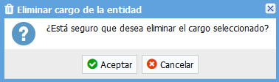

Eliminar cargo.

Si presiona el botón **Aceptar** el sistema verificará si puede realizar la acción y procederá a eliminar el cargo seleccionado, en caso de presionar el botón **Cancelar**, se cerrará la ventana y no se realizará ninguna acción.

## **Imprimir cargos de la entidad**

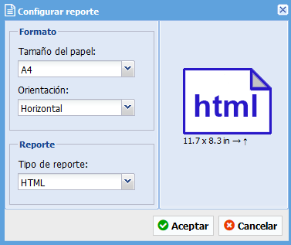

Configurar reporte de cargos.

Si presiona el botón **Aceptar** el sistema mostrará los datos de la plantilla de los cargos de la entidad en el formato seleccionado, en caso de presionar el botón **Cancelar**, se cerrará la ventana y no se realizará ninguna acción.

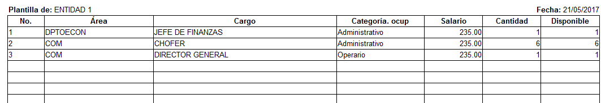

Reporte plantilla de cargos.

1. Lighweight Directory Access Protocol: Protocolo de Acceso a Directorios Ligeros.